บทที่ 4
ผลการวิจัย

จากการจัดทำโครงงานวิจัยนี้เพื่อให้บรรลุวัตถุประสงค์และขอบเขตได้กำหนดไว้ให้สมบูรณ์ คณะผู้วิจัยได้ทำการพัฒนาแอปพลิเคชันระบบร้านค้าสหกรณ์โรงเรียนจนเสร็จสิ้น จึงได้ทำการทดสอบการทำงานของเว็บแอปพลิเคชัน เพื่อให้ระบบมีความสามารถตามวัตถุประสงค์ ขอบเขต และการออกแบบที่ได้วางไว้ให้มีความ ครบถ้วนสมบูรณ์ที่สุดในการใช้งาน ดังนี้
4.1 ผลการพัฒนาระบบ
4.2 ผลการทดสอบทดลองความถูกต้องของลิงก์
4.3 ผลการทดสอบฟังก์ชันการทำงาน
4.4 ผลการทดสอบการยอมรับของผู้ใช้งาน
4.5 สรุปผลการวิจัย

4.1 ผลของการพัฒนาระบบ
หลังการพัฒนาเว็บแอปพลิเคชันระบบสหกรณ์ร้านค้าโรงเรียน ในช่วงระยะเวลาที่ผ่านมา ผลลัพธ์ที่สามารถประเมินประสิทธิภาพของระบบและความพร้อมในการใช้งานได้จริง โดยมุ่งเน้นไป ยังการศึกษาระบบสหกรณ์ร้านค้าโรงเรียน แบบเดิมเพื่อปรับเปลี่ยนประยุกต์การดำเนินงานผ่านบน เว็บแอปพลิเคชันบนอุปกรณ์สื่อสารอย่างคอมพิวเตอร์ที่ นิยมใช้กันอยู่บ่อยครั้งในยุคปัจจุบัน เพราะฉะนั้นคณะผู้วิจัยจึงได้นำคอมพิวเตอร์ที่ มีความสามารถในการใช้ฟังก์ชันการทำงานนักพัฒนาที่ช่วยให้ผู้ใช้งานสามารถเข้าถึงการตั้งค่าขั้นสูง นำมาใช้ร่วมกับการพัฒนาเว็บแอปพลิเคชันระบบสหกรณ์ร้านค้าโรงเรียน เพื่อทดสอบและจำลองการทำงานใน แต่ละฟังก์ชันการทำงานที่เกี่ยวข้อง สามารถวิเคราะห์ผลลัพธ์ที่จากการเขียนโค้ดโปแกรมและทดสอบ ความถูกต้องของการเข้าลิงก์หน้าต่าง ๆ หรือการทดสอบความถูกต้องการทำงานในเวลาเดียวกันได้ ในขณะที่สามารถตรวจสอบประสิทธิภาพและความเสถียรภาพการตอบสนองของระบบได้อย่างเป็น รูปธรรม ผลจากการการพัฒนาระบบจึงสามารถอธิบายรายละเอียดเกี่ยวกับหน้าบ้าน (Frontend) และหลังบ้าน (Backend) ของงานวิจัยเว็บแอปพลิเคชันระบบสหกรณ์ร้านค้าโรงเรียนได้ดังนี้

4.1.1 ผลของการพัฒนาระบบ
1) การเข้าสู่ระบบ
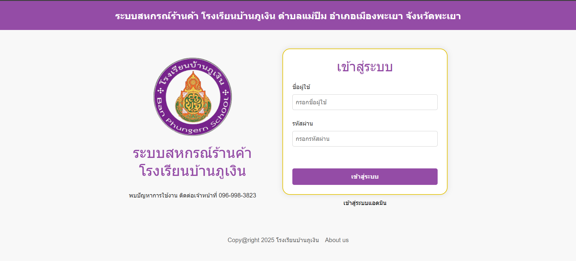
รูปที่ 4.1 หน้าเข้าสู่ระบบ
ตารางที่ 4.1 รายละเอียดการทำงานของหน้าเริ่มต้นการใช้งาน
ลำดับ | รายละเอียดการทำงาน
1 | ช่อง “กรอกชื่อผู้ใช้และรหัสผ่าน” สำหรับกรอกชื่อผู้ใช้และรหัสผ่านเพื่อเข้าสู่ระบบ
2 | กดปุ่ม “เข้าสู่ระบบ” สำหรับการเข้าถึงหน้าถัดไปในหน้าหลัก
3 | กดปุ่ม “เข้าสู่ระบบแอดมิน” สำหรับการเข้าถึงหน้าตั้งค่าระบบสำหรับแอดมิน

2) หน้าหลักสำหรับการใช้งาน
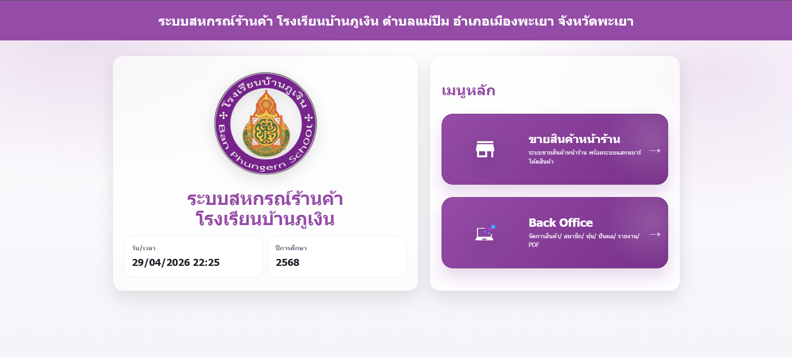
รูปที่ 4.2 หน้าหลักสำหรับการใช้งาน

ตารางที่ 4.2 รายละเอียดการทำงานของหน้าหลักสำหรับการใช้งาน
ลำดับ | รายละเอียดการทำงาน
1 | กดปุ่ม “ขายสินค้าหน้าร้าน” สำหรับดารเข้าถึงหน้าถัดไปไปขายสินค้าหน้าร้าน
2 | กดปุ่ม Back Office” สำหรับการเข้าถึงหน้าถัดไปในหน้า Back Office

3) หน้าขายสินค้าหน้าร้าน
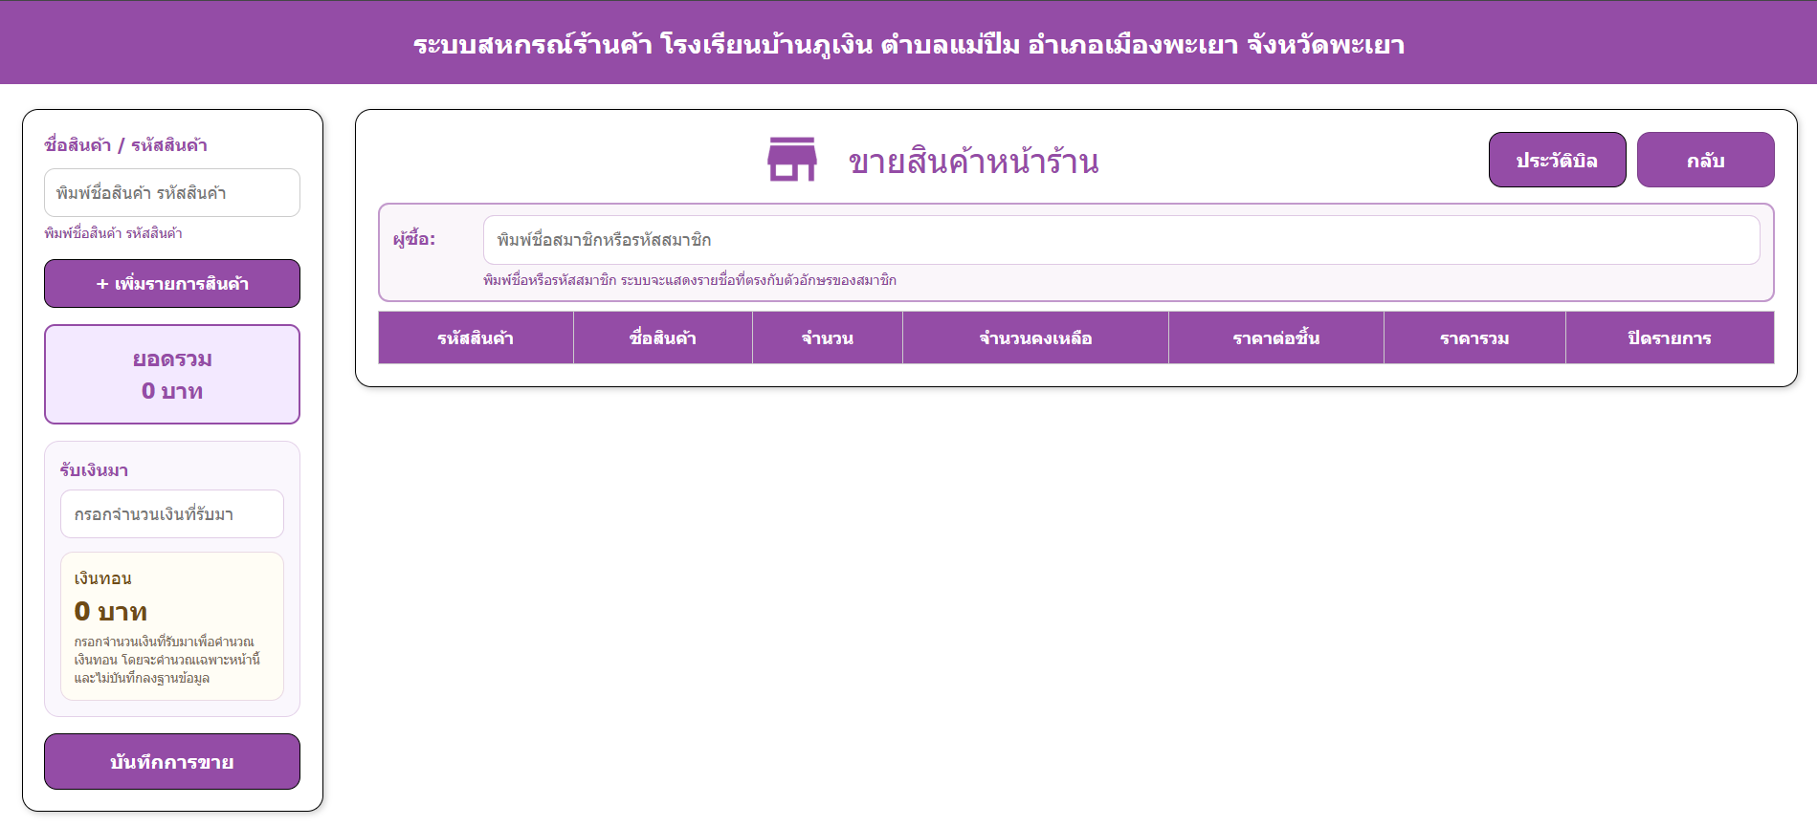
รูปที่ 4.3 หน้าขายสินค้าหน้าร้าน
ตารางที่ 4.3 รายละเอียดการทำงานของหน้าขายสินค้าหน้าร้าน
ลำดับ | รายละเอียดการทำงาน
1 | ช่องด้านซ้าย “ชื่อสินค้า/รหัสสินค้า” สำหรับกรอกข้อมูลสินค้า
2 | ปุ่มกด “เพิ่มรายการสินค้า” สำหรับเพิ่มสินค้าเข้าตารางเพื่อขาย
3 | ช่องด้านซ้าย “รับเงินมา” สำหรับคำนวณเงินทอน
4 | ช่องด้านซ้าย “บันทึกการขาย” สำหรับบันทึกการขายสินค้าหน้าร้านเข้าสู่ระบบ
5 | ช่อง “ผู้ซื้อ” สำหรับกรอกข้อมูลสมาชิกที่ซื้อสินค้า
6 | ปุ่มกด “ประวัติบิล” สำหรับตรวจสอบข้อมูลขายสินค้าย้อนหลัง
7 | ปุ่มกด “กลับ” สำหรับย้อนกลับไปยังหน้าก่อนหน้า

4) หน้าประวัติบิล
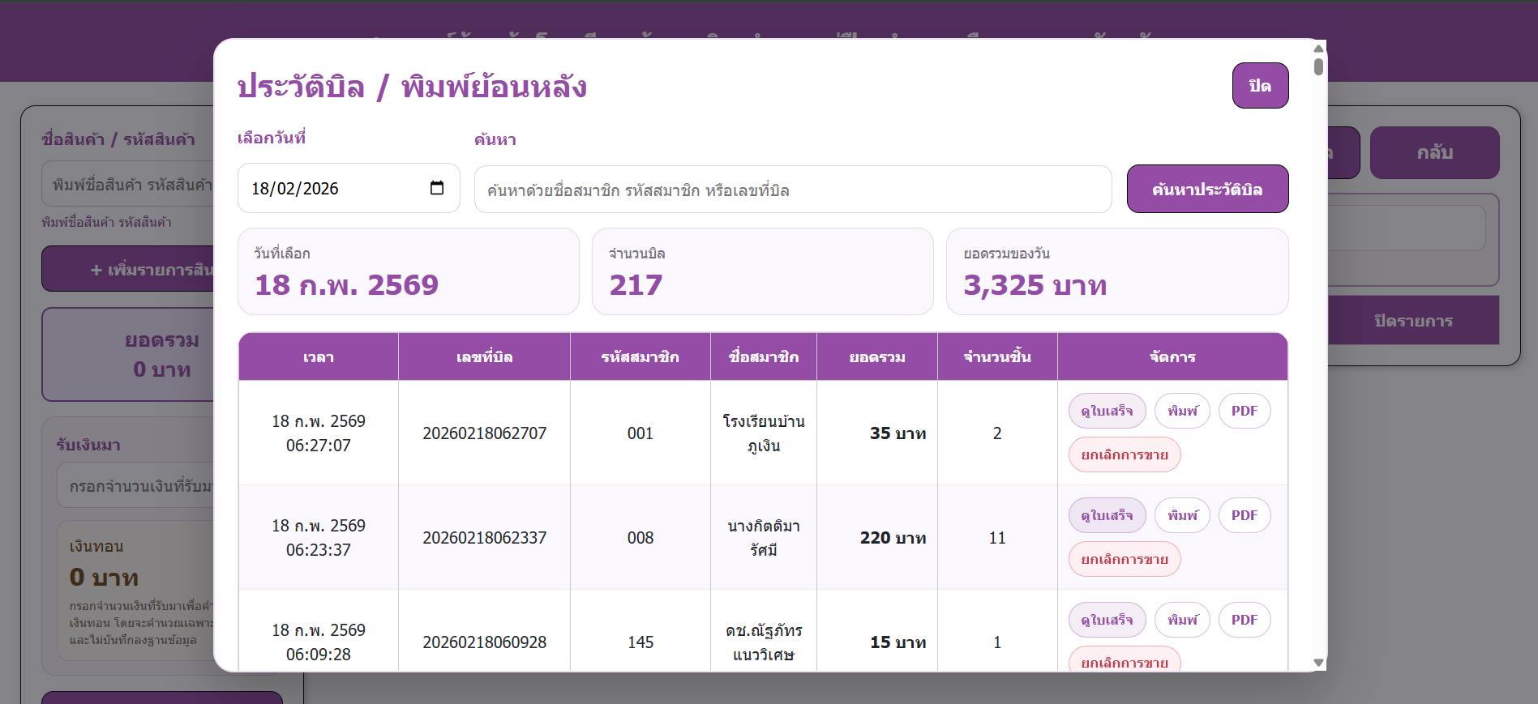
รูปที่ 4.4 หน้าประวัติบิล
ตารางที่ 4.4 รายละเอียดการทำงานของหน้าประวัติบิล
ลำดับ | รายละเอียดการทำงาน
1 | ช่อง “เลือกวันที่” สำหรับค้นหาประวัติบิลย้อนหลังตามวันที่ ที่เลือก
2 | ช่อง “ค้นหา” สำหรับค้นหาประวัติบิลตามชื่อ รหัส เลขบิล ในวันที่นั้น
3 | ตารางแสดงรายละเอียดบิลย้อนหลังในวันที่นั้น
4 | ปุ่มกด “ดูใบเสร็จ” สำหรับดูรายละเอียดบิลแต่ละบิล
5 | ปุ่มกด “พิมพ์” สำหรับพิมพ์ใบเสร็จนั้น
6 | ปุ่มกด “PDF” สำหรับบันทึกบิลเป็นเอกสาร PDF
7 | ปุ่มกด “ยกเลิกการขาย” สำหรับยกเลิกการขายสินค้าที่ทำการขายผิดพลาด
8 | ปุ่มกด “ปิด” สำหรับปิดป๊อปอัปหน้าประวัติบิล

5) หน้าเพิ่มข้อมูลสินค้า
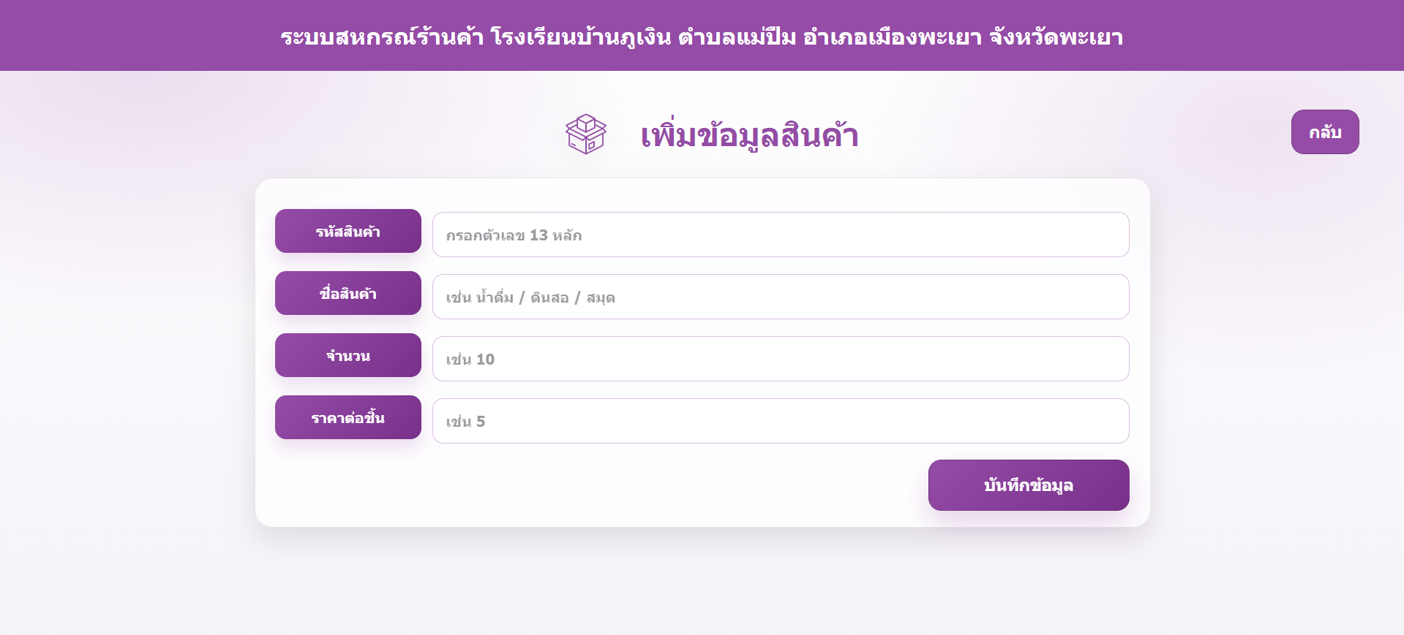
รูปที่ 4.5 หน้าเพิ่มข้อมูลสินค้า

ตารางที่ 4.5 รายละเอียดการทำงานของหน้าเพิ่มข้อมูลสินค้า
ลำดับ | รายละเอียดการทำงาน
1 | ช่องสำหรับกรอกรายละเอียดข้อมูลสินค้า
2 | ปุ่มกด “บันทึกข้อมูล” สำหรับบันทึกข้อมูลสินค้าเข้าสต็อก
3 | ปุ่มกด “กลับ” สำหรับย้อนกลับไปยังหน้าก่อนหน้า

6) หน้าแสดงข้อมูลสินค้า
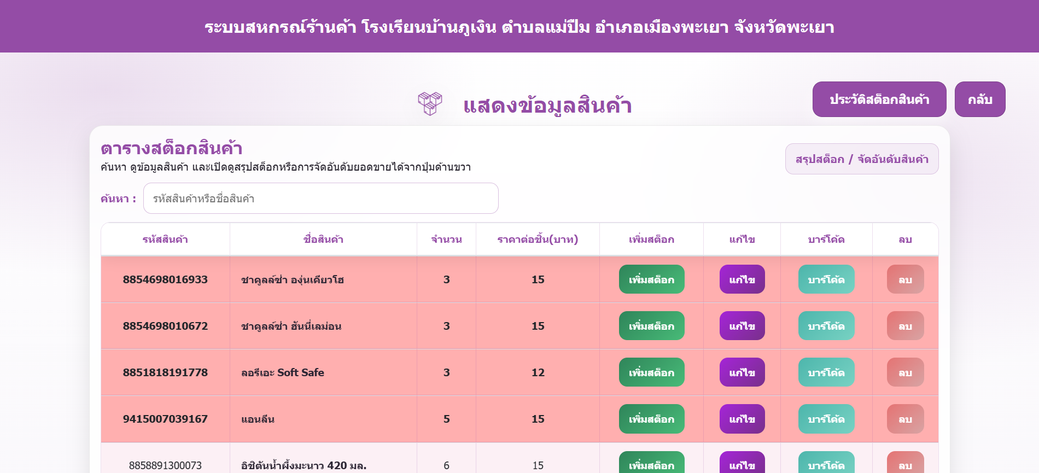
รูปที่ 4.6 หน้าแสดงข้อมูลสินค้า
ตารางที่ 4.6 รายละเอียดการทำงานของหน้าแสดงข้อมูลสินค้า
ลำดับ | รายละเอียดการทำงาน
1 | ช่อง “ค้นหา” สำหรับกรอกรหัสหรือชื่อสินค้าเพื่อค้นหาสินค้า
2 | ตารางสำหรับแสดงข้อมูลรายละเอียดสินค้า
3 | ปุ่มกด “เพิ่มสต็อก” สำหรับเพิ่มสต็อกสินค้า
4 | ปุ่มกด “แก้ไข” สำหรับแก้ไขข้อมูลสินค้า
5 | ปุ่มกด “บาร์โค้ด” สำหรับแสดงบาร์โค้ดสินค้า
6 | ปุ่มกด “ลบ” สำหรับลบข้อมูลสินค้าชิ้นที่ต้องการลบ
7 | ปุ่มกด “ประวัติสต็อกสินค้า” สำหรับดูประวัติการ เพิ่ม แก้ไข ลบ สต็อกสินค้า
8 | ปุ่มกด “สรุปสต็อก/จัดอันดับสินค้า” สำหรับดูยอดสินค้าคงเหลือ และสินค้าขายดีจากมากไปน้อย
9 | ปุ่มกด “กลับ” สำหรับย้อนกลับไปยังหน้าก่อนหน้า

7) หน้าเพิ่มสต็อกสินค้า
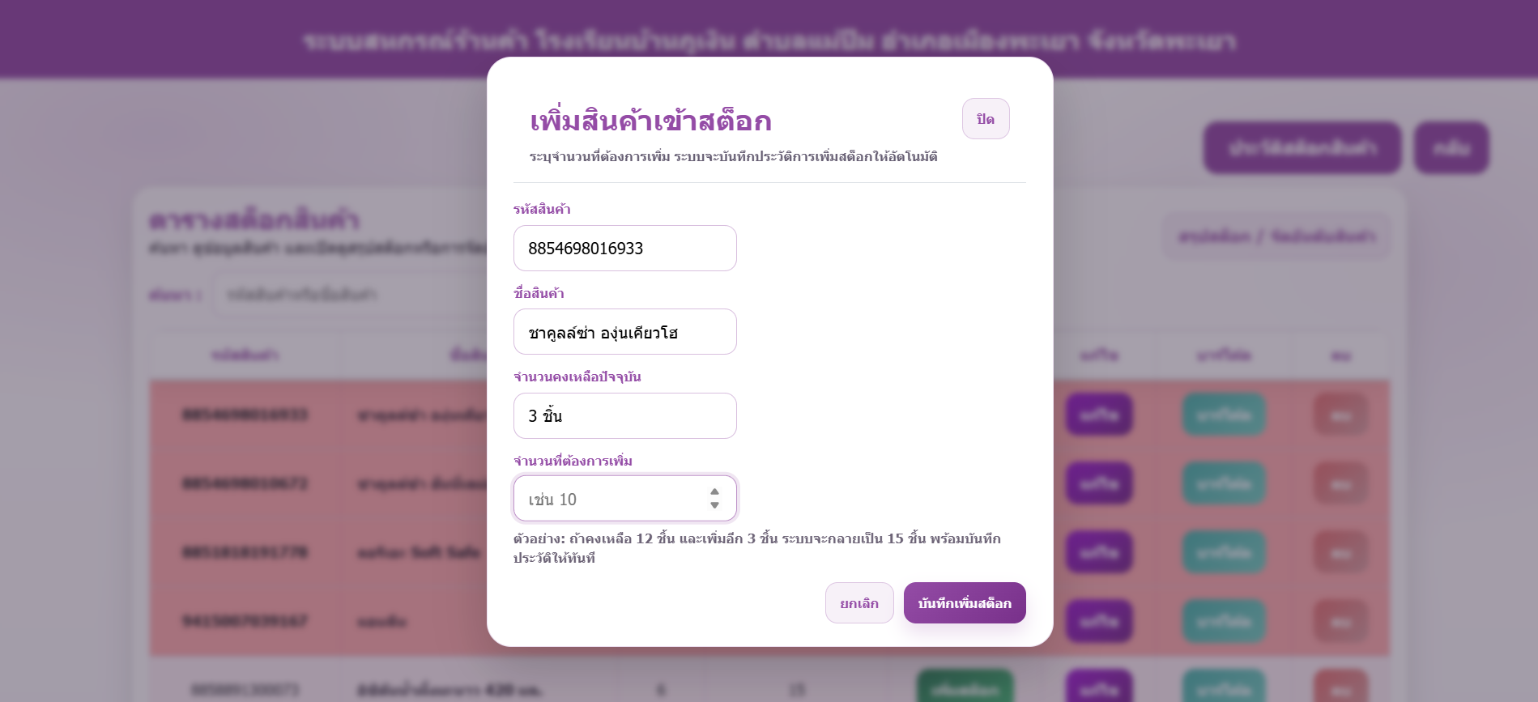
รูปที่ 4.7 หน้าเพิ่มสต็อกสินค้า
ตารางที่ 4.7 รายละเอียดการทำงานของหน้าเพิ่มสต็อกสินค้า
ลำดับ | รายละเอียดการทำงาน
1 | ช่อง “จำนวนที่ต้องการเพิ่ม” สำหรับกรอกตัวเลขเพื่อเพิ่มสต็อกสินค้า
2 | ปุ่มกด “บันทึกการเพิ่มสต็อก” สำหรับบันทึกข้อมูลเพื่อเพิ่มสต็อกสินค้า
3 | ปุ่มกด “ยกเลิก” เพื่อยกเลิกการเพิ่มสินค้า
4 | ปุ่มกด “ปิด” สำหรับปิดหน้าป๊อปอัปเพิ่มสต็อกสินค้า

8) หน้าแก้ไขข้อมูลสินค้า
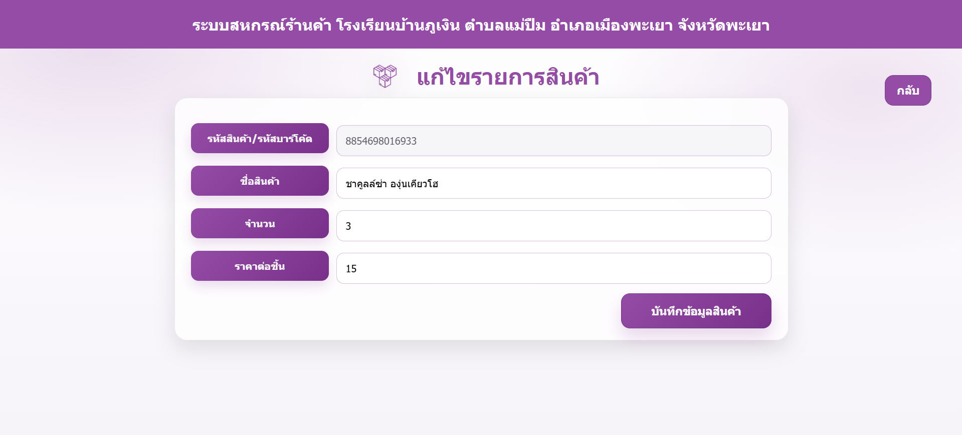
รูปที่ 4.8 หน้าแก้ไขข้อมูลสินค้า

ตารางที่ 4.8 รายละเอียดการทำงานของหน้าแก้ไขข้อมูลสินค้า
ลำดับ | รายละเอียดการทำงาน
1 | ช่องสำหรับกรอกรายละเอียดข้อมูลสินค้าเพื่อแก้ไขข้อมูลสินค้า
2 | ปุ่มกด “บันทึกข้อมูลสินค้า” สำหรับบันทึกการแก้ไขข้อมูลสินค้า
3 | ปุ่มกด “กลับ” สำหรับย้อนกลับไปยังหน้าก่อนหน้า

9) หน้าเพิ่มข้อมูลสินค้าฝากขาย
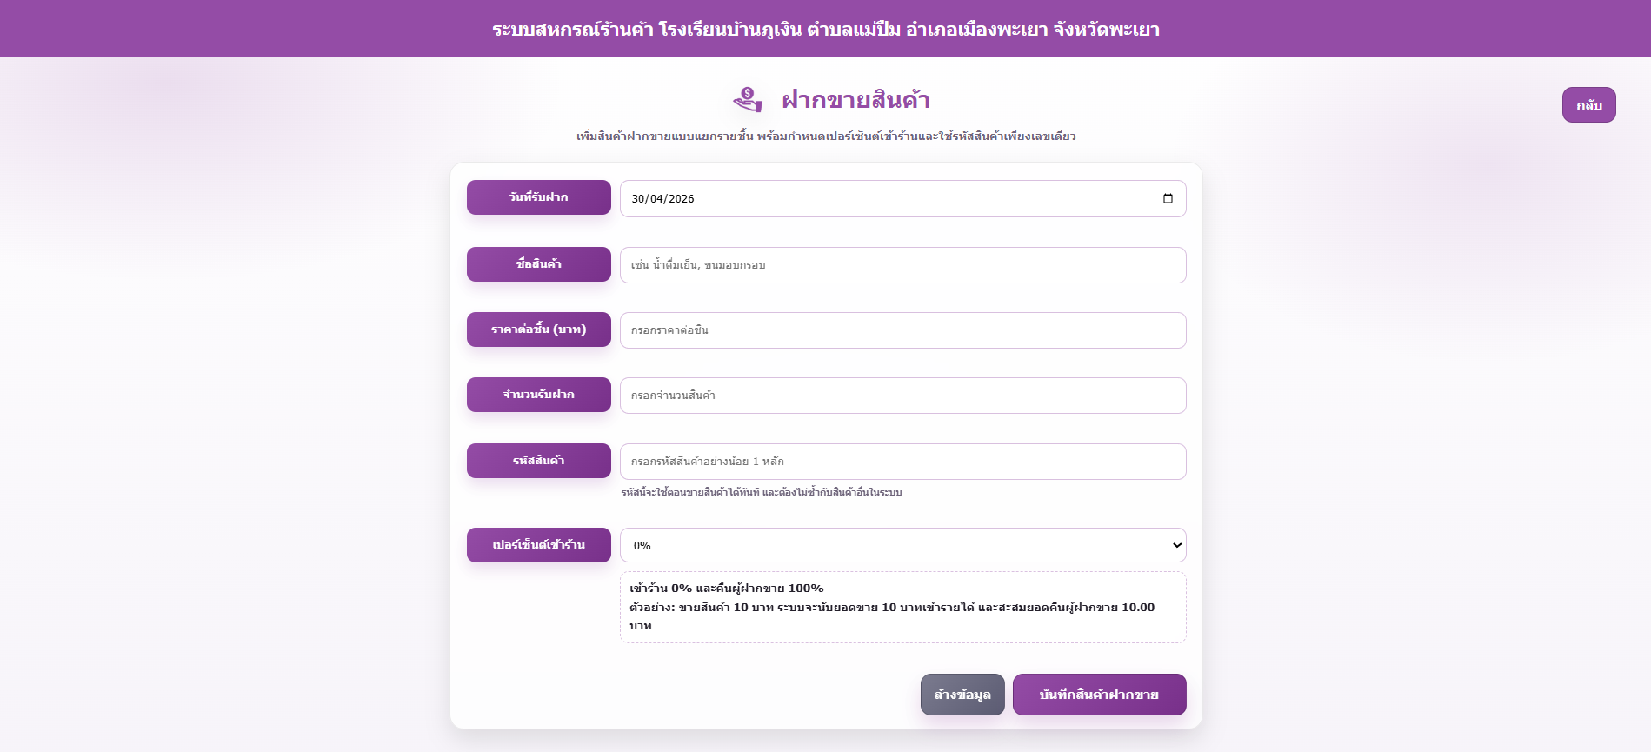
รูปที่ 4.9 หน้าเพิ่มข้อมูลสินค้าฝากขาย
ตารางที่ 4.9 รายละเอียดการทำงานของหน้าเพิ่มข้อมูลสินค้าฝากขาย
ลำดับ | รายละเอียดการทำงาน
1 | ช่องสำหรับกรอกรายละเอียดข้อมูลสินค้าฝากขาย
2 | ปุ่มกด “บันทึกสินค้าฝากขาย” สำหรับบันทึกข้อมูลสินค้าฝากขายเข้าสต็อก
3 | ปุ่มกด “ล้างข้อมูล” สำหรับเคลียข้อมูลที่กรอกไปก่อนหน้า
4 | ปุ่มกด “กลับ” สำหรับย้อนกลับไปยังหน้าก่อนหน้า

10) หน้าแสดงข้อมูลฝากขายสินค้า
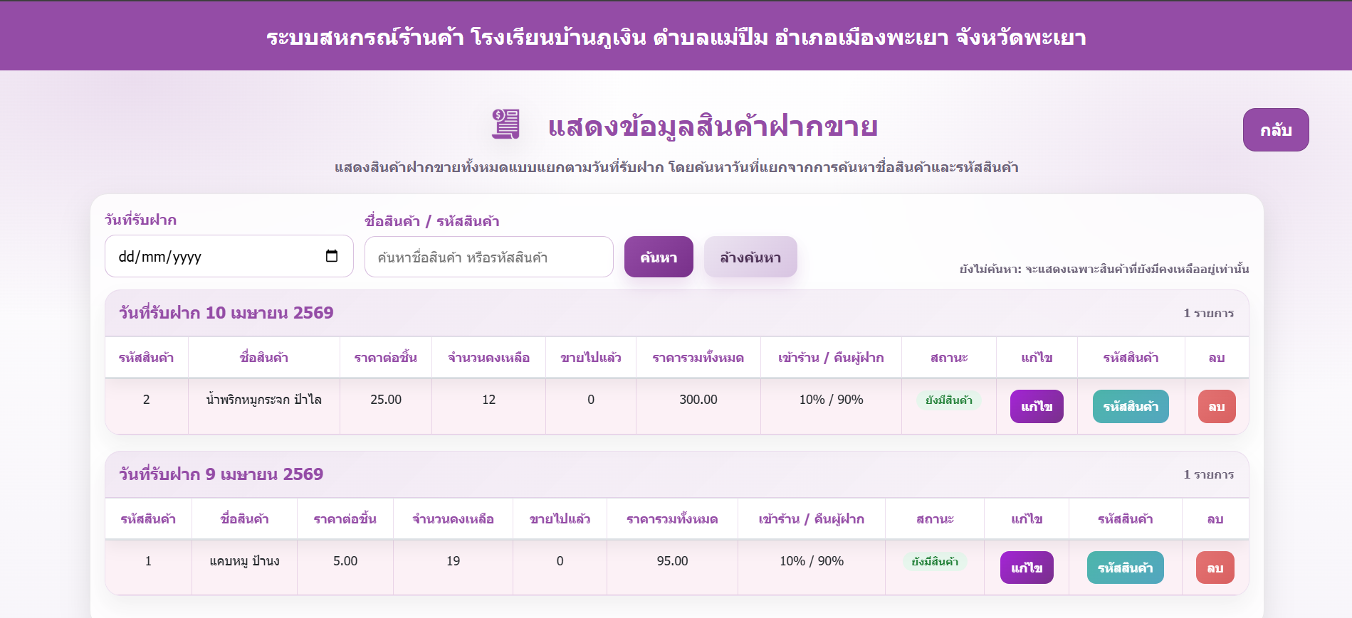
รูปที่ 4.10 หน้าแสดงข้อมูลฝากขายสินค้า
ตารางที่ 4.10 รายละเอียดการทำงานของหน้าแสดงข้อมูลสินค้า
ลำดับ | รายละเอียดการทำงาน
1 | ช่อง “วันที่รับฝาก” สำหรับเลือกวันที่เพื่อค้นหาสินค้าที่รับฝากในวันที่ต้องการค้นหา
2 | ช่อง “ค้นหา” สำหรับกรอกรหัสหรือชื่อสินค้าฝากขายเพื่อค้นหา
3 | ปุ่ม “ล้างค้นหา” สำหรับเคลียการค้นหา
4 | ตารางสำหรับแสดงข้อมูลรายละเอียดสินค้าฝากขาย
5 | ปุ่มกด “แก้ไข” สำหรับแก้ไขข้อมูลสินค้าฝากขาย
6 | ปุ่มกด “รหัสสินค้า” สำหรับแสดงบาร์โค้ดสินค้าฝากขาย
7 | ปุ่มกด “ลบ” สำหรับลบข้อมูลสินค้าชิ้นที่ต้องการลบ
8 | ปุ่มกด “กลับ” สำหรับย้อนกลับไปยังหน้าก่อนหน้า

11) หน้าเพิ่มข้อมูลสมาชิก
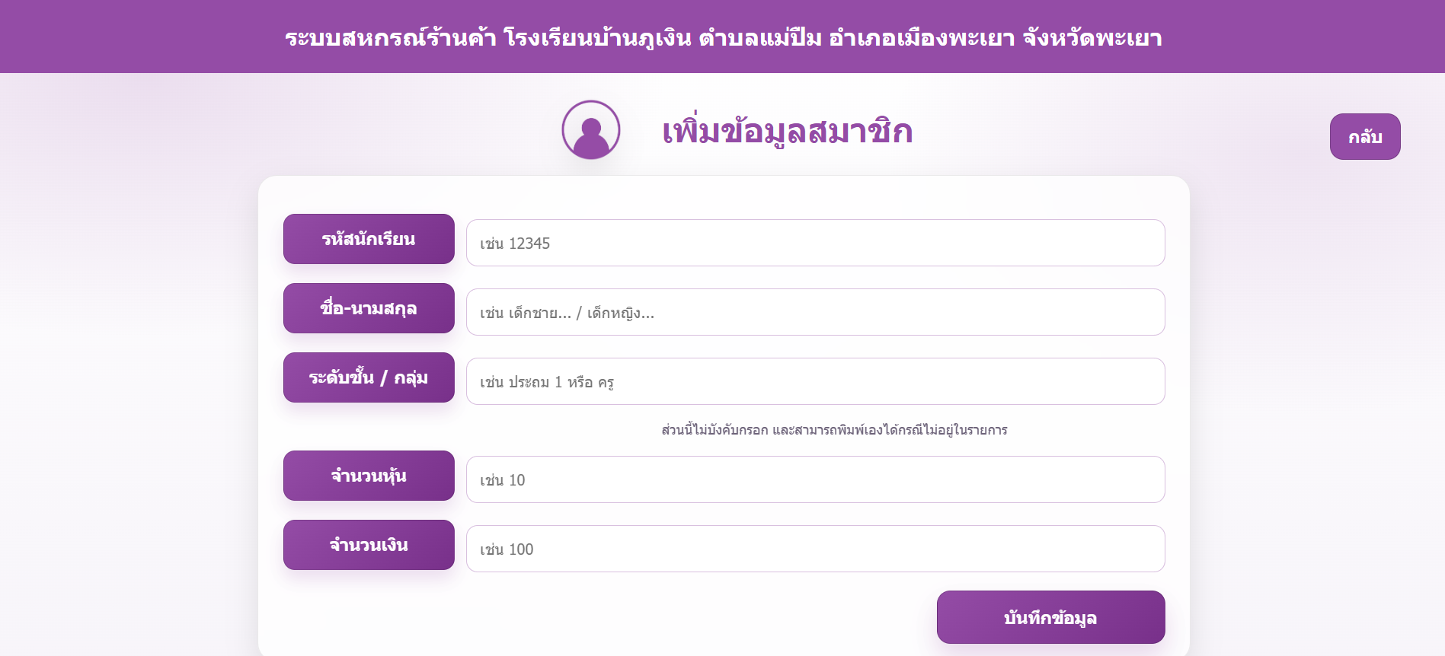
รูปที่ 4.11 หน้าเพิ่มข้อมูลสมาชิก
ตารางที่ 4.11 รายละเอียดการทำงานของหน้าเพิ่มข้อมูลสมาชิก
ลำดับ | รายละเอียดการทำงาน
1 | ช่องสำหรับกรอกรายละเอียดข้อมูลสมาชิก
2 | ปุ่มกด “บันทึกข้อมูล” สำหรับบันทึกข้อมูลสมาชิกเข้าระบบ
3 | ปุ่มกด “กลับ” สำหรับย้อนกลับไปยังหน้าก่อนหน้า

12) หน้าแสดงข้อมูลสมาชิก
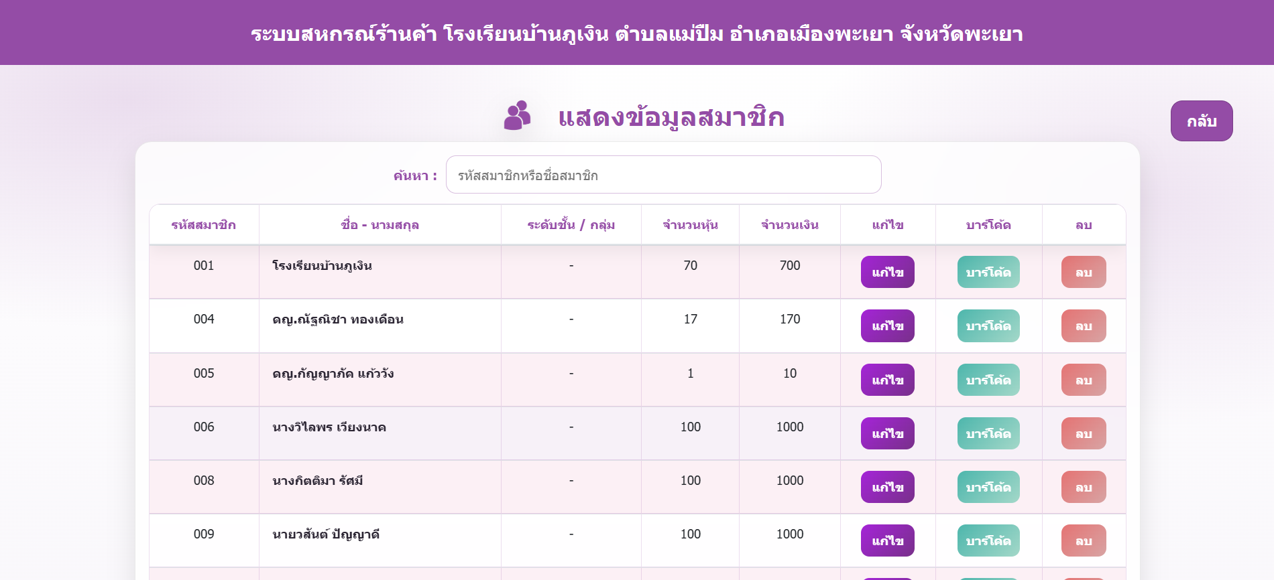
รูปที่ 4.12 หน้าแสดงข้อมูลสมาชิก

ตารางที่ 4.12 รายละเอียดการทำงานของหน้าแสดงข้อมูลสมาชิก
ลำดับ | รายละเอียดการทำงาน
1 | ช่อง “ค้นหา” สำหรับกรอกข้อมูลเพื่อค้นหาสมาชิก
2 | ตารางแสดงข้อมูลรายละเอียดสมาชิก
3 | ปุ่มกด “แก้ไข” สำหรับแก้ไขข้อมูลสมาชิก
4 | ปุ่มกด “บาร์โค้ด” สำหรับแสดงบาร์โค้ดสมาชิก
5 | ปุ่มกด “ลบ” สำหรับลบสมาชิก

13) หน้าแก้ไขข้อมูลสมาชิก
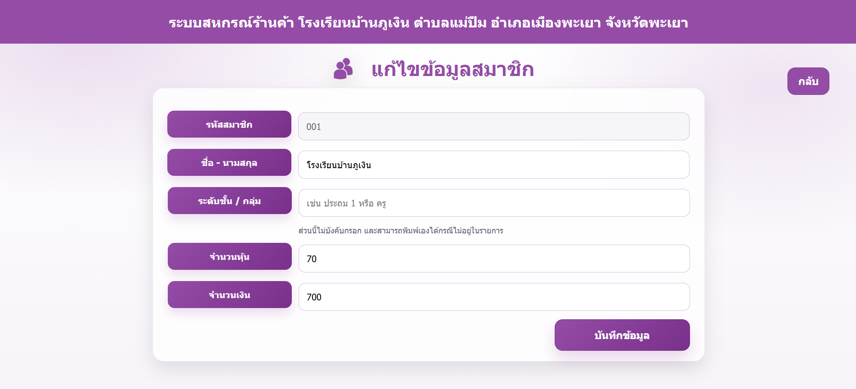
รูปที่ 4.13 หน้าแก้ไขข้อมูลสมาชิก

ตารางที่ 4.13 รายละเอียดการทำงานของหน้าแก้ไขข้อมูลสมาชิก
ลำดับ | รายละเอียดการทำงาน
1 | ช่องสำหรับกรอกรายละเอียดข้อมูลสมาชิกเพื่อแก้ไขข้อมูลสมาชิก
2 | ปุ่มกด “บันทึกข้อมูล” สำหรับบันทึกการแก้ไขข้อมูลสมาชิก
3 | ปุ่มกด “กลับ” สำหรับย้อนกลับไปยังหน้าก่อนหน้า

14) หน้าคืนหุ้นสมาชิก
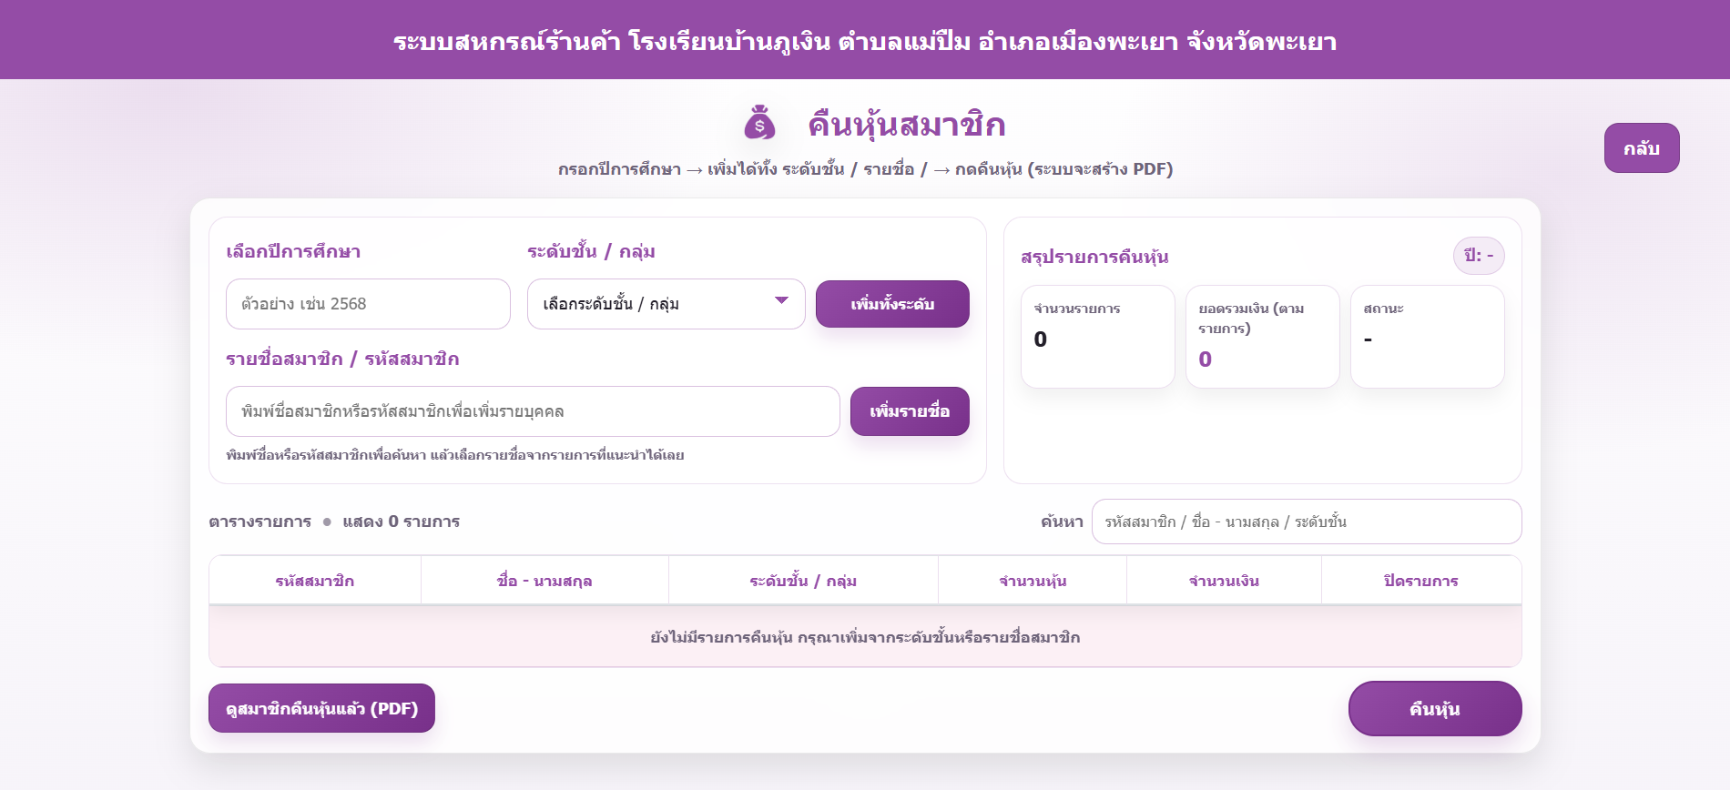
รูปที่ 4.14 หน้าคืนหุ้นสมาชิก
ตารางที่ 4.14 รายละเอียดการทำงานหน้าคืนหุ้นสมาชิก
ลำดับ | รายละเอียดการทำงาน
1 | ช่อง “เลือกปีการศึกษา” สำหรับเลือกปีการศึกษาที่ต้องการบันทึกการคืนหุ้น
2 | ช่อง “ระดับชั้น / กลุ่ม” สำหรับเลือกชั้นปีที่ต้องการเพิ่มเพื่อบันทึกการคืนหุ้น
3 | ช่อง “รายชื่อสมาชิก / รหัสสมาชิก” สำหรับกรอกรายชื่อ รหัสสมาชิก เพื่อบันทึกการคืนหุ้น
4 | ปุ่มกด “คืนหุ้น” สำหรับบันทึกเอกสารการคืนหุ้นสมาชิก
5 | ปุ่มกด “ดูสมาชิกที่คืนหุ้นแล้ว (PDF)” สำหรับดูเอกสารข้อมูลการคืนหุ้นย้อนหลัง
6 | ปุ่มกด “กลับ” สำหรับย้อนกลับไปยังหน้าก่อนหน้า

15) หน้ารายรับรายวัน
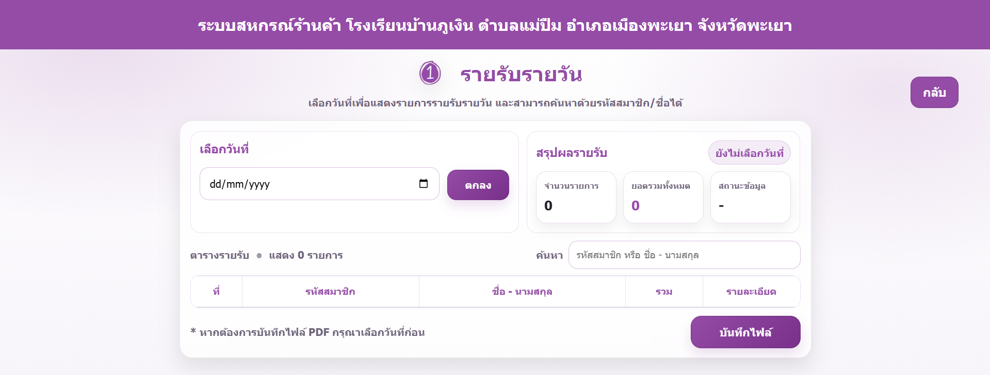
รูปที่ 4.15 หน้ารายรับรายวัน
ตารางที่ 4.15 รายละเอียดการทำงานหน้าหน้ารายรับรายวัน
ลำดับ | รายละเอียดการทำงาน
1 | ช่อง “เลือกวันที่” สำหรับเลือกวันที่ ที่ต้องการดูประวัติขายสินค้าย้อนหลัง
2 | ช่อง “ค้นหา” สำหรับค้นหาบิลตามรายชื่อ รหัสสมาชิกที่ค้นหา ในวันนั้น
3 | ปุ่มกด “บันทึกไฟล์” สำหรับบึกทึกข้อมูลรายรับรายวันเป็นเอกสาร
4 | ปุ่มกด “กลับ” สำหรับย้อนกลับไปยังหน้าก่อนหน้า

16) หน้ารายรับรายเดือน
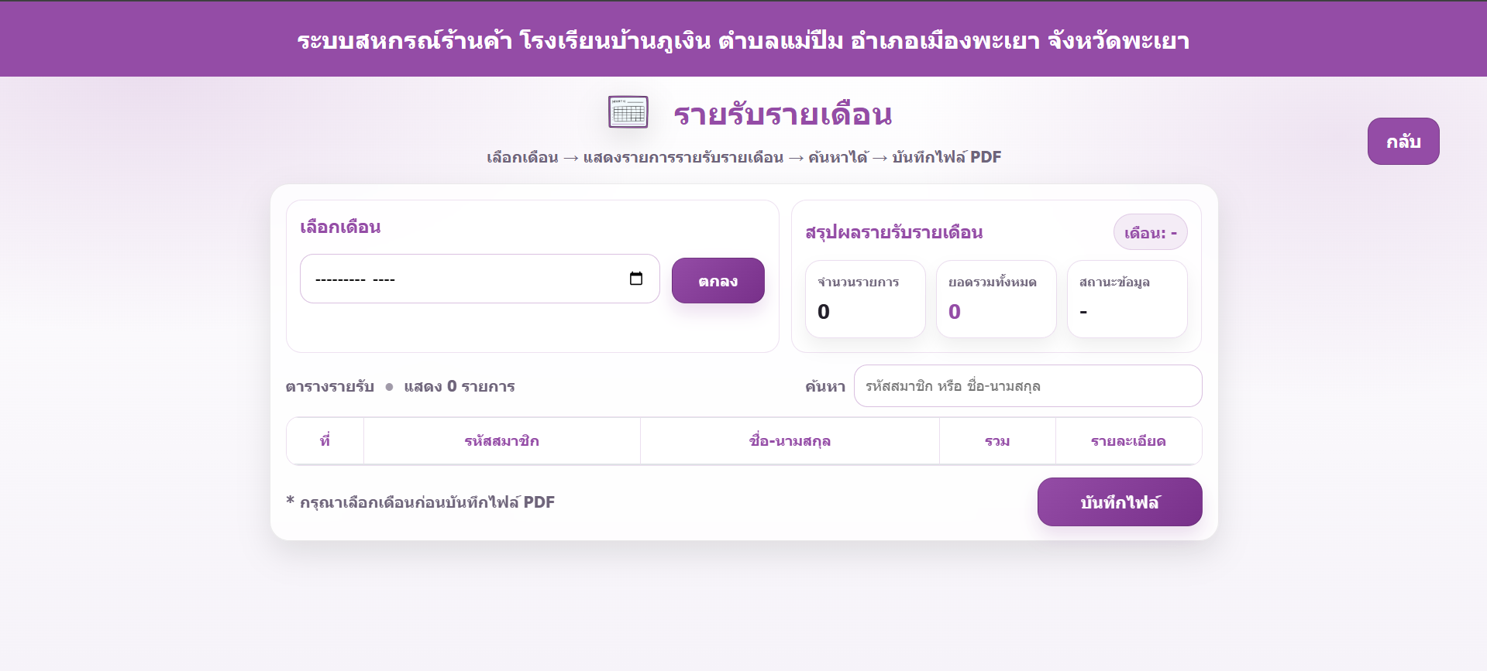
รูปที่ 4.16 หน้ารายรับรายเดือน
ตารางที่ 4.16 รายละเอียดการทำงานหน้าหน้ารายรับรายเดือน
ลำดับ | รายละเอียดการทำงาน
1 | ช่อง “เลือกเดือน” สำหรับเลือกเดือนที่ต้องการดูประวัติขายสินค้าย้อนหลัง
2 | ช่อง “ค้นหา” สำหรับค้นหาบิลตามรายชื่อ รหัสสมาชิกที่ค้นหา ในเดือนนั้น
3 | ปุ่มกด “บันทึกไฟล์” สำหรับบึกทึกข้อมูลรายรับรายเดือนเป็นเอกสาร
4 | ปุ่มกด “กลับ” สำหรับย้อนกลับไปยังหน้าก่อนหน้า
17) หน้ารายรับรายปี
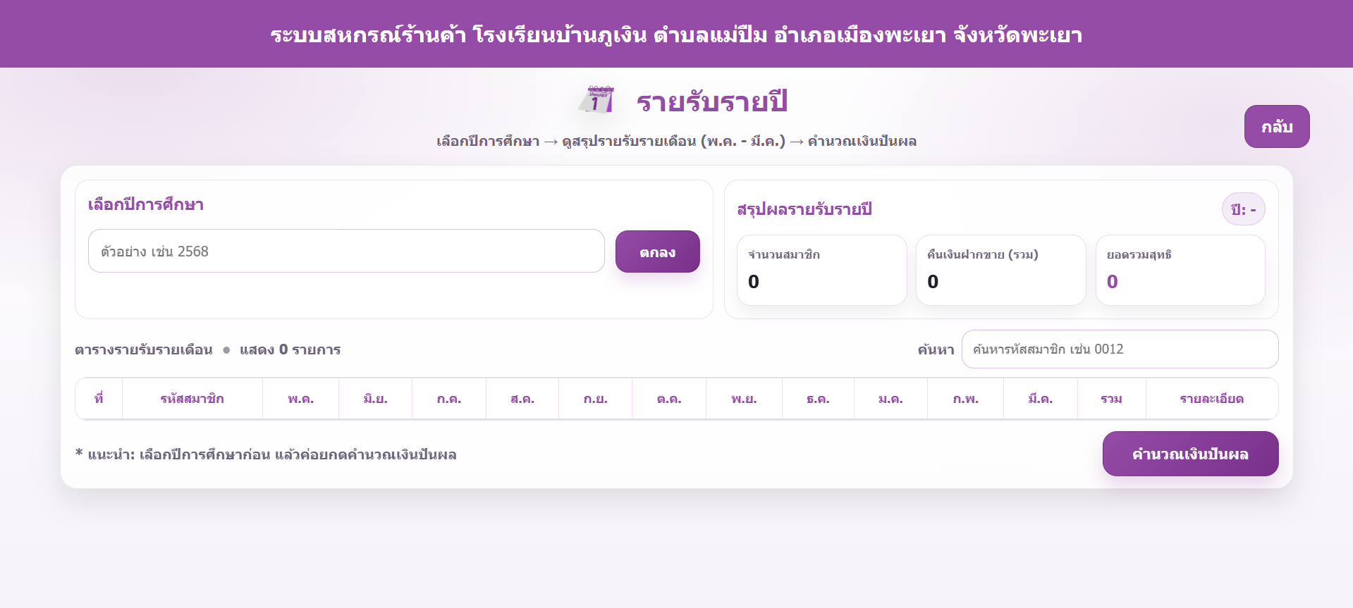
รูปที่ 4.17 หน้ารายรับรายปี
ตารางที่ 4.17 รายละเอียดการทำงานหน้าหน้ารายรับรายปี
ลำดับ | รายละเอียดการทำงาน
1 | ช่อง “เลือกปีการศึกษา” สำหรับเลือกปีที่ต้องการดูประวัติขายสินค้าย้อนหลัง
2 | ช่อง “ค้นหา” สำหรับค้นหาบิลตามรายชื่อ รหัสสมาชิกที่ค้นหา ในเดือนนั้น
3 | ปุ่มกด “คำนวณปันผล” เพื่อไปยังหน้าคำนวณปันผลสำหรับปีการศึกษากรอก
4 | ปุ่มกด “กลับ” สำหรับย้อนกลับไปยังหน้าก่อนหน้า

18) หน้าคำนวณเงินปันผล
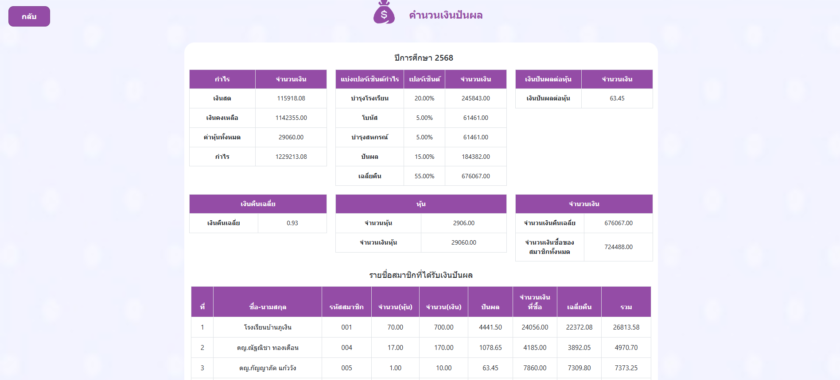
รูปที่ 4.18 หน้าคำนวณเงินปันผล(1)
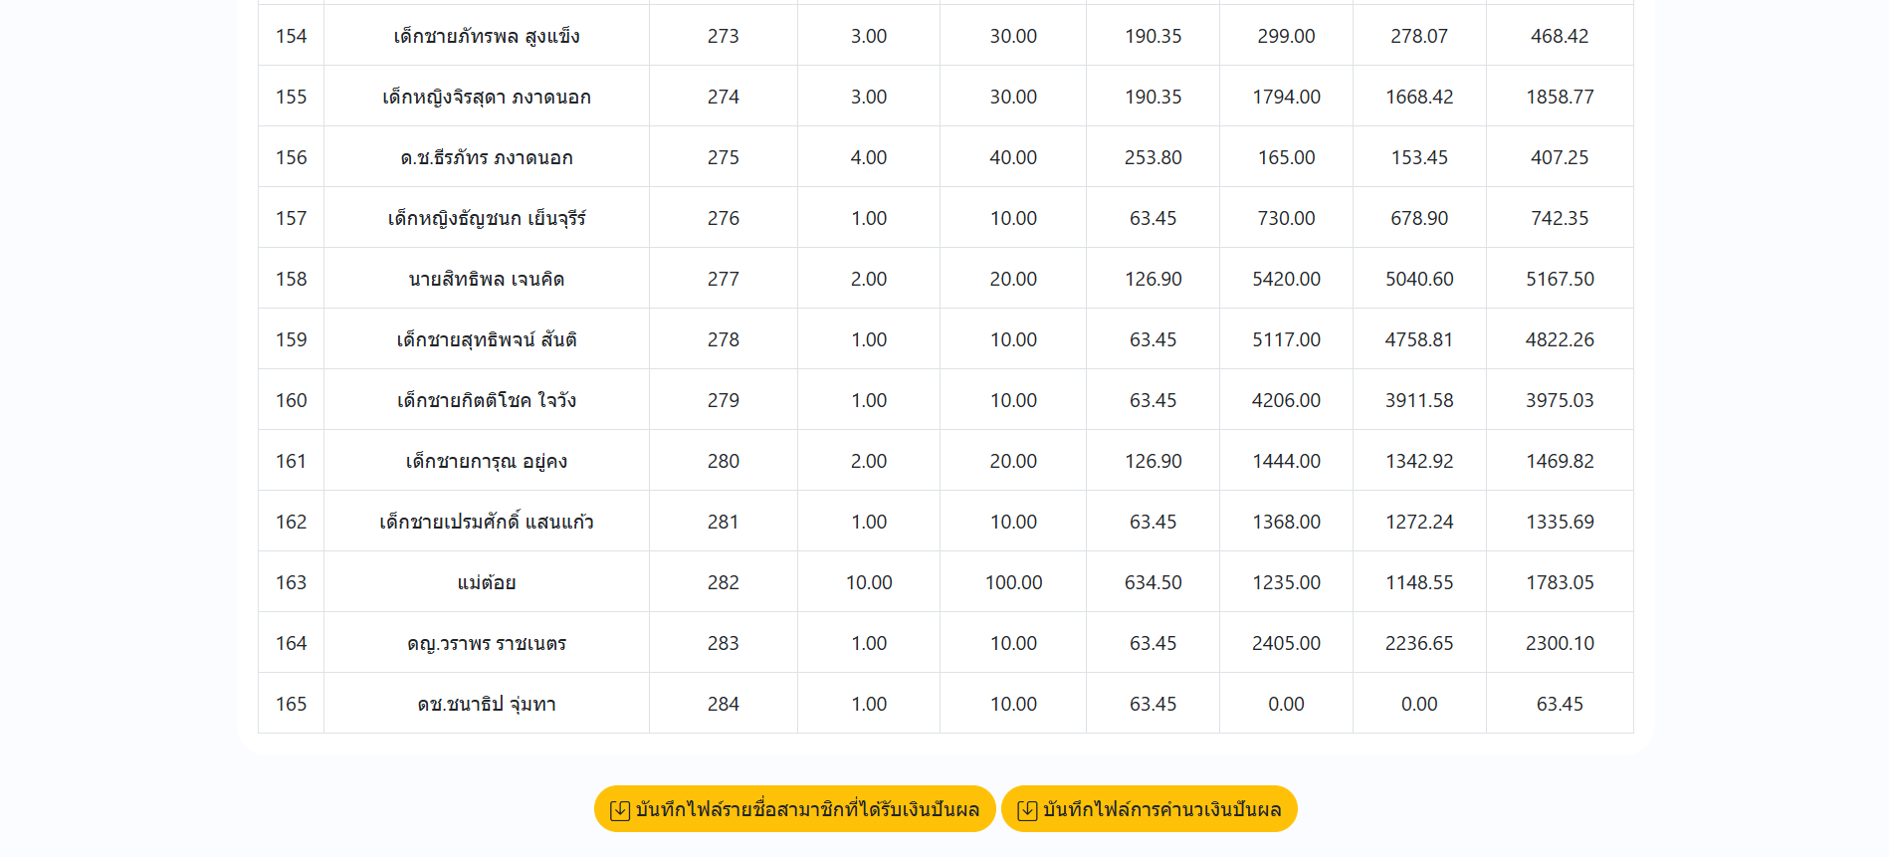
รูปที่ 4.19 หน้าคำนวณเงินปันผล(2)
ตารางที่ 4.18 รายละเอียดการทำงานหน้าคำนวณเงินปันผล
ลำดับ | รายละเอียดการทำงาน
1 | ปุ่มกด “กลับ” สำหรับย้อนกลับไปยังหน้าก่อนหน้า
2 | ปุ่มกด “บันทึกไฟล์รายชื่อสมาชิกที่ได้รับเงินปันผล” สำหรับบันทึกข้อมูลเป็นไฟล์
3 | ปุ่มกด “บันทึกไฟล์การคำนวณปันผล” สำหรับบันทึกข้อมูลเป็นไฟล์

19) หน้าแอดมิน ฟังค์ชันเพิ่มผู้ใช้ระบบ
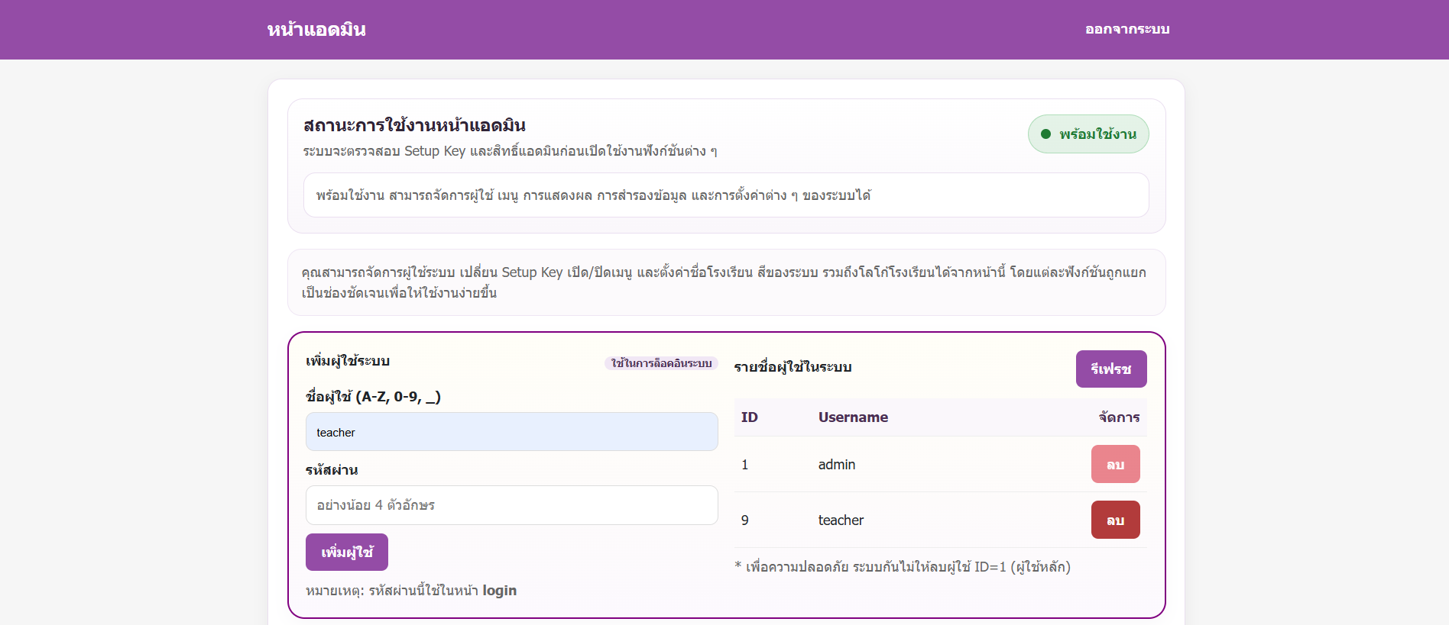
รูปที่ 4.20 หน้าแอดมิน ฟังค์ชันเพิ่มผู้ใช้ระบบ
ตารางที่ 4.19 รายละเอียดการทำงานฟังค์ชันเพิ่มผู้ใช้ระบบ
ลำดับ | รายละเอียดการทำงาน
1 | ช่อง “ชื่อผู้ใช้ (A-Z, 0-9, _)” สำหรับกรอกชื่อผู้ใช้งาน
2 | ช่อง “รหัสผ่าน” สำหรับกรอกรหัสผ่านผู้ใช้งาน
3 | ปุ่มกด “เพิ่มผู้ใช้” สำหรับบึกทึกผู้ใช้งานเข้าระบบ
4 | ปุ่มกด “รีเฟรช” สำหรับรีโหลดหน้าแอดมินเมื่อเพิ่มผู้ใช้แล้วไม่ขึ้นในระบบ
5 | ปุ่มกด “ลบ” สำหรับลบผู้ใช้ที่ไม่ต้องการหรือลืมรหัส
20) หน้าแอดมิน ฟังค์ชันตั้งค่าการมองเห็นเมนูหน้า Back Office
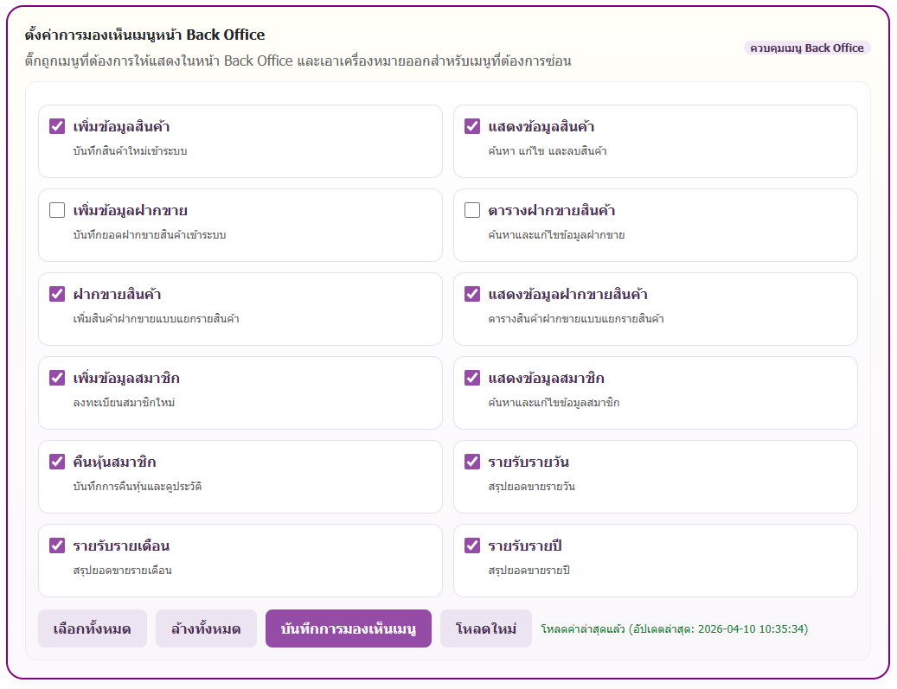
รูปที่ 4.21 หน้าแอดมิน ฟังค์ชันตั้งค่าการมองเห็นเมนูหน้า Back Office
ตารางที่ 4.20 รายละเอียดการทำงานหน้าแอดมิน ฟังค์ชันตั้งค่าการมองเห็นเมนูหน้า Back Office
ลำดับ | รายละเอียดการทำงาน
1 | ช่องในตารางสำหรับเลือกเปิดเมนูที่ต้องการให้มองเห็นในระบบ
2 | ปุ่มกด “เลือกทั้งหมด” สำหรับเลือกเปิดเมนูทั้งหมดให้มองเห็นใช้งาน
3 | ปุ่มกด “ล้างทั้งหมด” สำหรับเลือกปิดเมนูทั้งหมดให้มองไม่เห็นเพื่อไม่ใช้ใช้งาน
4 | ปุ่มกด “บันทึกการมองเห็น” สำหรับบันทึกการตั้งค่าการมองเห็น
5 | ปุ่มกด “โหลดใหม่” สำหรับรีเฟรชหน้าตั้งค่าเพื่อดูผลการตั้งค่าว่าเป็นไปตามที่ต้องการไหม

21) หน้าแอดมิน ฟังค์ชันตั้งค่าการแสดงระดับชั้น
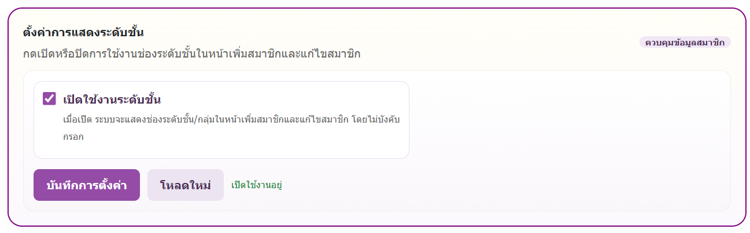
รูปที่ 4.22 หน้าแอดมิน ฟังค์ชันตั้งค่าการแสดงระดับชั้น
ตารางที่ 4.21 รายละเอียดการทำงานหน้าแอดมิน ฟังค์ชันตั้งค่าการแสดงระดับชั้น
ลำดับ | รายละเอียดการทำงาน
1 | ช่อง “เปิดใช้งานระดับชั้น” สำหรับเปิดการใช้งานระดับชั้นของสมาชิกในระบบ
2 | ปุ่มกด “บันทึกการตั้งค่า” สำหรับบักทึกการตั้งค่า
3 | ปุ่มกด “โหลดใหม่” สำหรับรีเฟรชหน้าตั้งค่าเพื่อดูผลการตั้งค่าว่าเป็นไปตามที่ต้องการไหม

22) หน้าแอดมิน ฟังค์ชันตั้งค่าฟังก์ชันคำนวณเงินปันผลใหม่
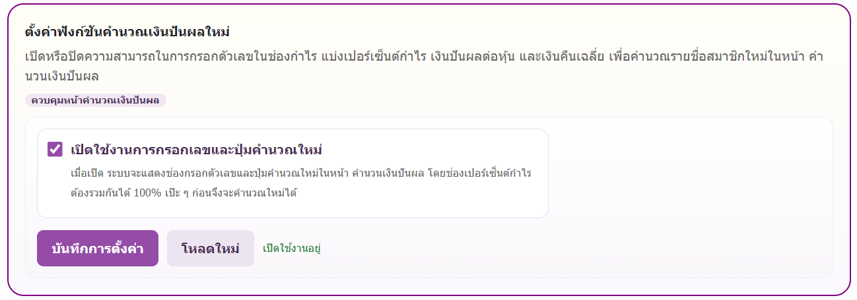
รูปที่ 4.23 หน้าแอดมิน ฟังค์ชันตั้งค่าฟังก์ชันคำนวณเงินปันผลใหม่
ตารางที่ 4.22 รายละเอียดการทำงานหน้าแอดมิน ฟังค์ชันตั้งค่าฟังก์ชันคำนวณเงินปันผลใหม่
ลำดับ | รายละเอียดการทำงาน
1 | ช่อง “เปิดใช้งานการกรอกเลขและปุ่มคำนวณใหม่” สำหรับเปิดใช้งานการกรอกเลขและปุ่มคำนวณใหม่ในหน้าคำนวนปันผล
2 | ปุ่มกด “บันทึกการตั้งค่า” สำหรับบักทึกการตั้งค่า
3 | ปุ่มกด “โหลดใหม่” สำหรับรีเฟรชหน้าตั้งค่าเพื่อดูผลการตั้งค่าว่าเป็นไปตามที่ต้องการไหม

23) หน้าแอดมิน ฟังค์ชันตั้งค่าปุ่มยกเลิกการขายในหน้า Sell
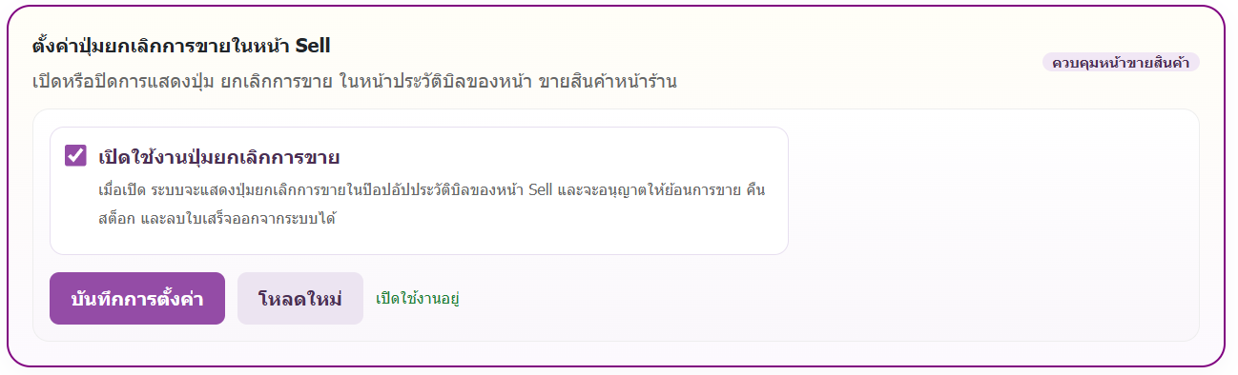
รูปที่ 4.24 หน้าแอดมิน ฟังค์ชันตั้งค่าปุ่มยกเลิกการขายในหน้า Sell
ตารางที่ 4.23 รายละเอียดการทำงานหน้าแอดมิน ฟังค์ชันตั้งค่าปุ่มยกเลิกการขายในหน้า Sell
ลำดับ | รายละเอียดการทำงาน
1 | ช่อง “เปิดใช้งานปุ่มยกเลิกการขาย” สำหรับเปิดใช้งานปุ่มยกเลิกการขาย
2 | ปุ่มกด “บันทึกการตั้งค่า” สำหรับบักทึกการตั้งค่า
3 | ปุ่มกด “โหลดใหม่” สำหรับรีเฟรชหน้าตั้งค่าเพื่อดูผลการตั้งค่าว่าเป็นไปตามที่ต้องการไหม

24) หน้าแอดมิน ฟังค์ชันตั้งค่าหน้าตาระบบและข้อมูลโรงเรียน
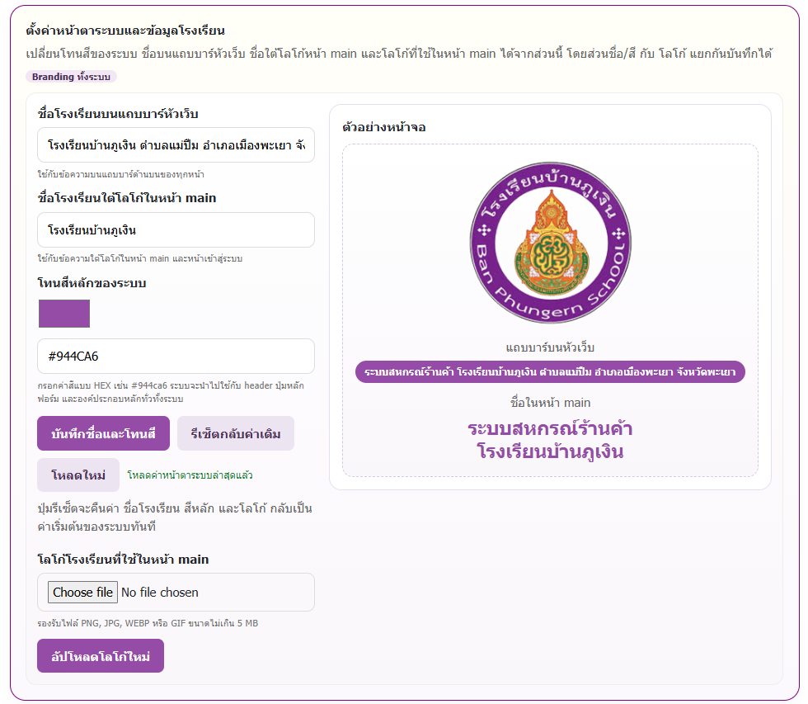
รูปที่ 4.25 หน้าแอดมิน ฟังค์ชันตั้งค่าหน้าตาระบบและข้อมูลโรงเรียน
ตารางที่ 4.24 รายละเอียดการทำงานหน้าแอดมิน ฟังค์ชันตั้งค่าหน้าตาระบบและข้อมูลโรงเรียน
ลำดับ | รายละเอียดการทำงาน
1 | ช่อง “ชื่อโรงเรียนบนแถบบาร์หัวเว็บ” สำหรับกรอกชื่อโรงเรียนบนแถบบาร์หัวเว็บ
2 | ช่อง “ชื่อโรงเรียนใต้โลโก้ในหน้า main” สำหรับกรอกชื่อโรงเรียนใต้โลโก้ในหน้า main
3 | ช่อง “โทนสีหลักของระบบ” สำหรับเลือกโทนสีหลักของระบบ
4 | ปุ่มกด “บันทึกชื่อและโทนสี” สำหรับบักทึกการตั้งค่าชื่อและโทนสีที่พึ่งเปลี่ยนไป
5 | ปุ่มกด “รีเซ็ทกลับค่าเดิม” สำหรับรีเซ็ทกลับค่าเดิมที่ระบบตั้งไว้
6 | ปุ่มกด “โหลดใหม่” สำหรับรีเฟรชหน้าตั้งค่าเพื่อดูผลการตั้งค่าว่าเป็นไปตามที่ต้องการไหม
7 | ช่อง “โลโก้โรงเรียนที่ใช้ในหน้า main” สำหรับเลือกโลโก้โรงเรียนที่ใช้ในหน้า main
8 | ปุ่มกด “อัปโหลดโลโก้ใหม่” สำหรับบักทึกการอัปโหลดรูปภาพโลโก้อันใหม่เข้าระบบ

25) หน้าแอดมิน ฟังค์ชันสำรองข้อมูล
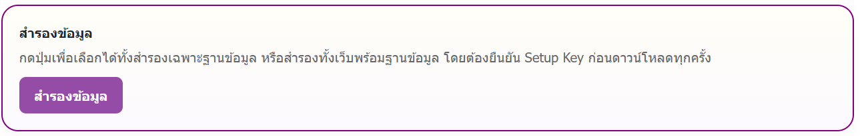
รูปที่ 4.26 หน้าแอดมิน ฟังค์ชันสำรองข้อมูล
ตารางที่ 4.25 รายละเอียดการทำงานหน้าแอดมิน ฟังค์ชันสำรองข้อมูล
ลำดับ | รายละเอียดการทำงาน
1 | ปุ่มกด “สำรองข้อมูล” สำหรับสำรองข้อมูลเว็บ เมื่อกดจะโหลดไฟล์เพื่อสำรองข้อมูลเว็บ

26) หน้าแอดมิน ฟังค์ชันเปลี่ยน Setup Key
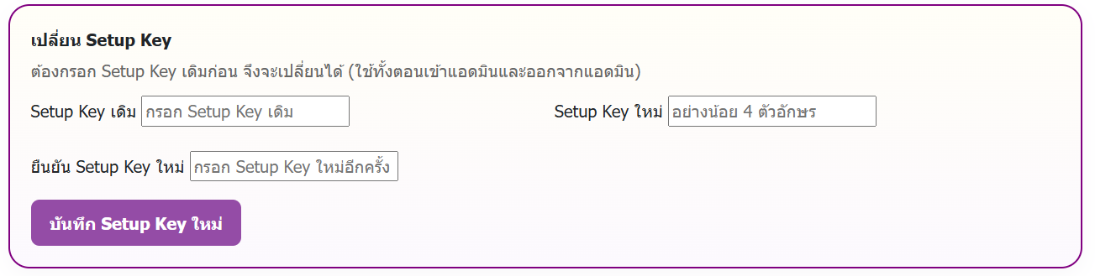
รูปที่ 4.27 หน้าแอดมิน ฟังค์ชันเปลี่ยน Setup Key

ตารางที่ 4.26 รายละเอียดการทำงานหน้าแอดมิน ฟังค์ชันเปลี่ยน Setup Key
ลำดับ | รายละเอียดการทำงาน
1 | ช่อง “Setup Key เดิม” สำหรับกรอกรหัสผ่านแอดมินเดิม
2 | ช่อง “Setup Key ใหม่” สำหรับกรอกรหัสผ่านแอดมินใหม่
3 | ช่อง “ยืนยัน Setup Key ใหม่” สำหรับกรอกรหัสผ่านแอดมินใหม่เพื่อยืนยันว่ารหัสตรงกัน
4 | ปุ่มกด “บันทึก Setup Key ใหม่” สำหรับบักทึกหัสผ่านสำหรับเข้าใช้งานหน้าแอดมินใหม่

4.2 ผลของการทดสอบความถูกต้องของลิงก์
กระบวนการสำคัญในขั้นตอนการพัฒนาหรือทดสอบระบบที่มุ่งเน้นการตรวจสอบความ สมบูรณ์และความพร้อมใช้งานของระบบหรือส่วนประกอบต่าง ๆ ภายใต้สภาพแวดล้อมการทำงาน จริง การทดสอบประเมินว่าโครงสร้างพื้นฐานของระบบ มีการเชื่อมโยงระหว่างโมดูล การทำงาน ร่วมกันของส่วนประกอบ และการตอบสนองของระบบ มีความถูกต้องและสอดคล้องตามข้อกำหนด ทางเทคนิคหรือไม่ ซึ่งผลลัพธ์ของการทดสอบมีดังนี้
ตารางที่ 4.27 ตารางรายงานทดสอบความถูกต้องของลิงก์ ส่วนเข้าสู่ระบบ
รายการตรวจสอบ | ปุ่ม/ลิงก์ | ผลลัพธ์ที่คาเหวัง | ผลลัพธ์ที่ได้
เข้าสู่ระบบ | ปุ่ม “เข้าสู่ระบบ” | นำไปยังหน้าหลัก | ผ่าน
เข้าสู่ระบบแอดมิน | ปุ่ม “เข้าสู่ระบบแอดมิน” | นำไปยังหน้า กรอก รหัสผ่านสำหรับเข้าใช้งานหน้าแอดมิน | ผ่าน
กรอกรหัสผ่านสำหรับเข้าใช้งานหน้าแอดมิน | ปุ่ม “OK” | นำไปยังหน้าแอดมิน | ผ่าน

ตารางที่ 4.28 ตารางรายงานทดสอบความถูกต้องของลิงก์ ส่วนหน้าขายสินค้าและ Back Office
รายการตรวจสอบ | ปุ่ม/ลิงก์ | ผลลัพธ์ที่คาเหวัง | ผลลัพธ์ที่ได้
หน้าหลัก | ปุ่ม “ขายสินค้าหน้าร้าน” | นำไปยังหน้าขายสินค้าหน้าร้าน | ผ่าน
 | ปุ่ม “Back Office” | นำไปยังหน้า Back Office | ผ่าน

ตารางที่ 4.29 ตารางรายงานทดสอบความถูกต้องของลิงก์ ส่วนระบบหลังบ้าน Back Office
รายการตรวจสอบ | ปุ่ม/ลิงก์ | ผลลัพธ์ที่คาเหวัง | ผลลัพธ์ที่ได้
หน้า Back Office | ปุ่ม “เพิ่มข้อมูลสินค้า” | นำไปยังหน้าเพิ่มข้อมูลสินค้า | ผ่าน
 | ปุ่ม “แสดงข้อมูลสินค้า” | นำไปยังหน้าแสดงข้อมูลสินค้า | ผ่าน
 | ปุ่ม “เพิ่มข้อมูลสินค้าฝากขาย” | นำไปยังหน้าเพิ่มข้อมูลสินค้าฝากขาย | ผ่าน
 | ปุ่ม “แสดงข้อมูลสินค้าฝากขาย” | นำไปยังหน้าแสดงข้อมูลสินค้าฝากขาย | ผ่าน
 | ปุ่ม “เพิ่มข้อมูลสมาชิก” | นำไปยังหน้าเพิ่มข้อมูลสมาชิก | ผ่าน
 | ปุ่ม “แสดงข้อมูลสมาชิก” | นำไปยังหน้าแสดงข้อมูลสมาชิก | ผ่าน
 | ปุ่ม “คืนหุ้นสมาชิก” | นำไปยังหน้าคืนหุ้นสมาชิก | ผ่าน
 | ปุ่ม “รายรับรายวัน” | นำไปยังหน้ารายรับรายวัน | ผ่าน
 | ปุ่ม “รายรับรายเดือน” | นำไปยังหน้ารายรับรายเดือน | ผ่าน
 | ปุ่ม “รายรับรายปี” | นำไปยังหน้ารายรับรายปี | ผ่าน

ตารางที่ 4.30 ตารางรายงานทดสอบความถูกต้องของลิงก์ ส่วนหน้าแสดงข้อมูลสินค้า
รายการตรวจสอบ | ปุ่ม/ลิงก์ | ผลลัพธ์ที่คาเหวัง | ผลลัพธ์ที่ได้
หน้าแสดงข้อมูลสินค้า | ปุ่ม “เพิ่มสต็อก” | นำไปยังหน้าเพิ่มสต็อกสินค้า | ผ่าน
 | ปุ่ม “แก้ไข” | นำไปยังหน้าแก้ไขข้อมูลสินค้า | ผ่าน
 | ปุ่ม “บาร์โค้ด” | นำไปยังหน้าบาร์โค้ดสินค้า | ผ่าน

ตารางที่ 4.31 ตารางรายงานทดสอบความถูกต้องของลิงก์ ส่วนหน้าแสดงข้อมูลสินค้าฝากขาย
รายการตรวจสอบ | ปุ่ม/ลิงก์ | ผลลัพธ์ที่คาเหวัง | ผลลัพธ์ที่ได้
หน้าแสดงข้อมูลสินค้า | ปุ่ม “แก้ไข” | นำไปยังหน้าแก้ไขข้อมูลสินค้า | ผ่าน
 | ปุ่ม “รหัสสินค้า” | นำไปยังหน้าบาร์โค้ดสินค้าฝากขาย | ผ่าน

ตารางที่ 4.32 ตารางรายงานทดสอบความถูกต้องของลิงก์ ส่วนหน้าแสดงข้อมูลสมาชิก
รายการตรวจสอบ | ปุ่ม/ลิงก์ | ผลลัพธ์ที่คาเหวัง | ผลลัพธ์ที่ได้
หน้าแสดงข้อมูลสมาชิก | ปุ่ม “แก้ไข” | นำไปยังหน้าแก้ไขข้อมูลสมาชิก | ผ่าน
 | ปุ่ม “บาร์โค้ด” | นำไปยังหน้าบาร์โค้ดสมาชิก | ผ่าน

ตารางที่ 4.33 ตารางรายงานทดสอบความถูกต้องของลิงก์ ส่วนหน้าคืนหุ้นสมาชิก
รายการตรวจสอบ | ปุ่ม/ลิงก์ | ผลลัพธ์ที่คาเหวัง | ผลลัพธ์ที่ได้
หน้าคืนหุ้นสมาชิก | ปุ่ม “ดูสมาชิกคืนหุ้นแล้ว(PDF)” | นำไปยังหน้ารายชื่อสมาชิกที่คืนหุ้นแล้ว | ผ่าน
 | ปุ่ม “คืนหุ้น” | นำไปยังหน้ารายชื่อสมาชิกที่คืนหุ้นแล้ว | ผ่าน

ตารางที่ 4.34 ตารางรายงานทดสอบความถูกต้องของลิงก์ ส่วนหน้ารายรับรายวัน
รายการตรวจสอบ | ปุ่ม/ลิงก์ | ผลลัพธ์ที่คาเหวัง | ผลลัพธ์ที่ได้
รายรับรายวัน | ปุ่ม “บันทึกไฟล์” | นำไปยังหน้าPDFรายรับประจำวันของสหกรณ | ผ่าน

ตารางที่ 4.35 ตารางรายงานทดสอบความถูกต้องของลิงก์ ส่วนหน้ารายรับรายเดือน
รายการตรวจสอบ | ปุ่ม/ลิงก์ | ผลลัพธ์ที่คาเหวัง | ผลลัพธ์ที่ได้
รายรับรายเดือน | ปุ่ม “บันทึกไฟล์” | นำไปยังหน้าPDFรายรับประจำเดือนของสหกรณ | ผ่าน
ตารางที่ 4.36 ตารางรายงานทดสอบความถูกต้องของลิงก์ ส่วนหน้ารายรับรายปี
รายการตรวจสอบ | ปุ่ม/ลิงก์ | ผลลัพธ์ที่คาเหวัง | ผลลัพธ์ที่ได้
รายรับรายเดือน | ปุ่ม “คำนวณปันผล” | นำไปยังหน้าคำนวณปันผล | ผ่าน

ตารางที่ 4.37 ตารางรายงานทดสอบความถูกต้องของลิงก์ ส่วนหน้าคำนวณเงินปันผล
รายการตรวจสอบ | ปุ่ม/ลิงก์ | ผลลัพธ์ที่คาเหวัง | ผลลัพธ์ที่ได้
คำนวณเงินปันผล | ปุ่ม “บันทึกไฟล์รายชื่อสมาชิกที่ได้รับเงินปันผล” | นำไปยังหน้าแก้ไขข้อมูลสินค้า | ผ่าน
 | ปุ่ม “บันทึกไฟล์การคำนวณเงินปันผล” | นำไปยังหน้าบาร์โค้ดสินค้า | ผ่าน

สรุปผลหลังการทดสอบความถูกต้องของลิงก์ (Shakedown Test)
จากการดำเนินการทดสอบความถูกต้องของลิงก์ในทุกส่วนของเว็บแอปพลิเคชันระบบร้านค้าสหกรณ์โรงเรียนพบว่า การเชื่อมโยงลิงก์ การเข้าถึงหน้าต่างการทำงาน และฟังก์ชันการใช้งานต่าง ๆ ให้ผลลัพธ์เป็นไปตามที่คาดหวังในด้านความถูกต้อง อย่างไรก็ตาม ในด้านประสิทธิภาพและความเสถียรของระบบยังพบข้อจำกัดบางประการ ได้แก่ การตอบสนองของระบบที่ล่าช้าในบางช่วงเวลา โดยเฉพาะในขั้นตอนการเข้าสู่ระบบและการเข้าถึงลิงก์บางรายการ ซึ่งสาเหตุส่วนหนึ่งเกิดจากข้อจำกัดด้านระยะเวลาในการพัฒนาและการทดสอบ รวมถึงยังไม่ได้คำนึงถึงความพร้อมของอุปกรณ์และโครงสร้างพื้นฐานที่ใช้รองรับการทำงานของระบบอย่างครบถ้วน ทั้งนี้ ผลการทดสอบดังกล่าวสะท้อนให้เห็นถึงความจำเป็นในการปรับปรุงและเพิ่มประสิทธิภาพของระบบก่อนนำไปใช้งานจริง เพื่อให้เว็บแอปพลิเคชันระบบร้านค้าสหกรณ์โรงเรียนมีความเสถียรและสามารถรองรับการใช้งานได้อย่างมีประสิทธิภาพในระยะยาว

4.3 ผลการทดสอบฟังก์ชันการทำงาน
ในกระบวนการพัฒนาซอฟต์แวร์ ซึ่งมุ่งเน้นการตรวจสอบความถูกต้องของแต่ละหน่วยย่อยของโค้ดที่พัฒนา การทดสอบประเภทนี้ดำเนินการในระดับโมดูลหรือฟังก์ชันย่อย เพื่อยืนยันว่าการทำงานของส่วนประกอบแต่ละส่วนเป็นไปตามข้อกำหนดทางเทคนิคและไม่มีข้อผิดพลาดในตรรกะการทำงาน โดยผลลัพธ์ที่ได้จากการทดสอบดังนี้

ตารางที่ 4.38 ตารางทดสอบการทำงานของฟังก์ชัน
รายการที่ทดสอบ | ขั้นตอนการทดสอบ | ผลลัพธ์ที่คาดหวัง | ผลลัพธ์ที่ได้
เข้าสู่ระบบ | เข้าสู่ระบบเพื่อเข้าใช้งานโปรแกรม | สามารถเข้าสู่ระบบได้ | ผ่าน
ขายสินค้าหน้าร้าน | กรอกข้อมูล รหัสสมาชิกและรหัสสินค้าเพื่อซื้อสินค้า | สมาชิกสามารถซื้อสินค้าและบันทึกข้อมูลอัตโนมัติได้ | ผ่าน
เพิ่มข้อมูลสินค้า | กรอกรหัสบาร์โค้ดสินค้าหรือแสกนรหัสบาร์โค้ดสินค้าและกรอกรายละเอียดชื่อ ราคา จำนวน เพื่อเพิ่มข้อมูลสินค้า | สามารถเพิ่มข้อมูลสินค้าเข้าคลังได้ | ผ่าน
แสดงข้อมูลสินค้า | ดูข้อมูลสินค้าที่ถูกเพิ่มเข้าไปและค้นหาสินค้าตามชื่อและรหัส | สามารถดูข้อมูลสินค้าที่ถูกเพิ่มเข้าไปและสามารถค้นหาสินค้าได้ | ผ่าน
แก้ไขข้อมูลสินค้า | แก้ไขชื่อ จำนวน ราคาสินค้า | สามารถแก้ไขชื่อ จำนวน ราคาสินค้าได้ | ผ่าน
เพิ่มข้อมูลสมาชิก | กรอกรหัสสมาชิกใหม่และกรอกรายละเอียดชื่อและหุ้นเพื่อเพิ่มข้อมูลสมาชิก | สามารถเพิ่มข้อมูลสมาชิกและจำนวนหุ้นเข้าระบบได้ | ผ่าน
แสดงข้อมูลสมาชิก | ดูข้อมูลสมาชิกที่ถูกเพิ่มเข้าไปและค้นหาสมาชิกตามชื่อและรหัส | สามารถดูข้อมูลสมาชิกถูกเพิ่มเข้าไปและสามารถค้นหาสมาชิกได้ | ผ่าน

ตารางที่ 4.38 ตารางทดสอบการทำงานของฟังก์ชัน (ต่อ)
รายการที่ทดสอบ | ขั้นตอนการทดสอบ | ผลลัพธ์ที่คาดหวัง | ผลลัพธ์ที่ได้
คืนหุ้นสมาชิก | กรอกปีการศึกษาและรหัสสมาชิกแล้วกดคืนหุ้น | สามารถคืนหุ้นให้สมาชิกและบันทึกข้อมูลได้ | ผ่าน
คืนหุ้นสมาชิก | กรอกปีการศึกษาและกดปุ่มดูสมาชิกคืนหุ้นแล้วPDF เพื่อดูประวัติการคืนหุ้นแต่ละปีการศึกษา | สามารถดูสมาชิกที่คืนหุ้นแล้วย้อนหลังได้ | ผ่าน
รายรับรายวัน | กรอกวันที่ที่ต้องการดูประวัติการซื้อขายเพื่อดูประวัติการซื้อขายวันนั้นและบันทึกข้อมูลไฟล์ | สามารถประวัติการซื้อขายแต่ละวันและบันทึกข้อมูลไฟล์ได้ | ผ่าน
รายรับรายเดือน | กรอกเดือนที่ต้องการดูประวัติการซื้อขายเพื่อดูประวัติการซื้อขายเดือนนั้นและบันทึกข้อมูลไฟล์ | สามารถประวัติการซื้อขายแต่ละเดือนและบันทึกข้อมูลไฟล์ได้ | ผ่าน
รายรับรายปี | กรอกเวลาปีการศึกษาที่ต้องการดูประวัติการซื้อขายเพื่อดูประวัติการซื้อขายของปีการศึกษานั้นและบันทึกข้อมูลไฟล์ | สามารถประวัติการซื้อขายแต่ละปีการศึกษาและบันทึกข้อมูลไฟล์ได้ | ผ่าน
คำนวณเงินปันผล | กดเพื่อดูข้อมูลเงินปันผลแต่ปีการศึกษา | สามารถดูข้อมูลเงินปันผลแต่ปีการศึกษาได้ | ผ่าน

ตารางที่ 4.39 ตารางทดสอบการทำงานของระบบแอดมิน
รายการที่ทดสอบ | ขั้นตอนการทดสอบ | ผลลัพธ์ที่คาดหวัง | ผลลัพธ์ที่ได้
เพิ่มระบบผู้ใช้ | กรอกชื่อผู้ใช้และรหัส และกดปุ่มเพิ่มผู้ใช้ | สามารถเพิ่มผู้ใช้งานระบบได้ | ผ่าน
ตั้งค่าการมองเห็นเมนูระบบหลังบ้าน | กดติ้กถูกเมนูที่ต้องการให้แสดงระบบหลังบ้าน จากนั้นกดบันทึก | สามารถแสดงเมนูที่ต้องการบนระบบหลังบ้านได้ | ผ่าน
ตั้งค่าการมองเห็นเมนูระบบหลังบ้าน | เอาเครื่องหมายติ๊กถูกออกเมนูที่ต้องการไม่ให้แสดงระบบหลังบ้าน จากนั้นกดบันทึก | สามารถปิดการแสดงเมนูที่ไม่ต้องการบนระบบหลังบ้านได้ | ผ่าน
ตั้งค่าการแสดงระดับชั้น | กดติ้กถูก เปิดใช้งานระดับชั้น และกดบันทึกการตั้งค่า | สามารถใช้งานฟังก์ชันระดับชั้นได้เพื่อแยกชั้นนักเรียน | ผ่าน
ตั้งค่าฟังก์ชันคำนวณเงินปันผลใหม่ | กดติ้กถูก เปิดใช้งานการกรอกเลขและปุ่มคำนวณใหม่และกดบันทึกการตั้งค่า | สามารถแก้ไขเลขเปอร์เซ็นต์ ในหน้าคำนวณปันผล ได้ | ผ่าน
ตั้งค่าปุ่มยกเลิกการขายในหน้า Sell | กดติ้กถูก เปิดใช้งานปุ่มยกเลิกการขาย และกดบันทึก | สามารถยกเลิกการขายสินค้าในหน้าขายสินค้าหน้าร้านได้ | ผ่าน
ตั้งค่าหน้าตาระบบและข้อมูลโรงเรียน | กรอกชื่อโรงเรียน เลือกสี อัปโหลดโลโก้โรงเรียน และกดบันทึก | สามารถเปลี่ยนชื่อ สีเว็บ และโลโก้โรงเรียนได้ | ผ่าน
สำรองข้อมูล | กดปุ่มสำรองข้อมูลและกรอกรหัสแอดมิน และกดดาวน์โหลด | สามารถสำรองข้อมูลเว็บได้ | ผ่าน
เปลี่ยนรหัสผ่านแอดมิน | กรอกรหัสผ่านเดิม และรหัสผ่านใหม่ จากนั้นกดบันทึก | สามารถเปลี่ยนรหัสผ่านเข้าใช้งานระบบแอดมินได้ | ผ่าน

สรุปผลหลังการทดสอบฟังก์ชันการทำงาน (Functional Test)
การทดสอบฟังก์ชันการทำงาน ( Functional Test ) ในการพัฒนาเว็บแอปพลิเคชันระบบร้านค้าสหกรณ์โรงเรียนเป็นกระบวนการสำคัญของการทดสอบซอฟต์แวร์ โดยมีวัตถุประสงค์เพื่อยืนยันความถูกต้องของการทำงานของระบบให้เป็นไปตามข้อกำหนดและความต้องการของผู้ใช้งานที่กำหนดไว้ การทดสอบในครั้งนี้ให้ความสำคัญกับความถูกต้อง ความครบถ้วน และความสอดคล้องของฟังก์ชันการทำงานในแต่ละส่วนของระบบ เพื่อให้เว็บแอปพลิเคชันสามารถรองรับการใช้งานได้อย่างมีเสถียรภาพและมีประสิทธิภาพ
ผลการทดสอบพบว่า ฟังก์ชันการทำงานของเว็บแอปพลิเคชันระบบร้านค้าสหกรณ์โรงเรียนสามารถทำงานได้ถูกต้องตามผลลัพธ์ที่คาดหวัง และเป็นไปตามข้อกำหนดของการทดสอบในแต่ละกรณีอย่างครบถ้วน อย่างไรก็ตาม หากตรวจพบข้อผิดพลาดหรือรายละเอียดที่จำเป็นต้องปรับปรุงในระยะต่อไป จะนำผลการทดสอบไปวิเคราะห์และแก้ไขอย่างเป็นระบบ เพื่อเพิ่มความเสถียรของซอฟต์แวร์ ลดความเสี่ยงที่อาจเกิดขึ้น และสนับสนุนการพัฒนาระบบให้มีความพร้อมต่อการใช้งานจริงมากยิ่งขึ้น

4.4 ผลของการทดสอบการยอมรับของผู้ใช้งาน
ขั้นตอนสำคัญในกระบวนการพัฒนาระบบที่เน้นการตรวจสอบและประเมินว่าระบบหรือซอฟต์แวร์ตรงตามข้อกำหนดและความคาดหวังของผู้ใช้งานปลายทาง การทดสอบนี้เป็นการทดสอบ ในระดับสุดท้ายก่อนการเปิดใช้งานจริง ผลลัพธ์จากการทดสอบ UAT ไม่เพียงสะท้อนความพร้อมใช้ งานของระบบในเชิงเทคนิค แต่ยังเป็นตัวชี้วัดถึงความสามารถในการตอบสนองความต้องการของ ผู้ใช้งานในบริบทของการทำงานจริง การประเมินนี้ช่วยในการระบุปัญหาหรือข้อบกพร่องที่อาจเกิดขึ้น ในสภาพแวดล้อมที่จำลองการใช้งานจริง โดยมีหัวข้อการทดสอบดังนี้
4.4.1 ทดสอบการยอมรับของผู้ใช้งาน (User Acceptance Test: UAT) ครั้งที่ 1
4.4.2 ทดสอบการยอมรับของผู้ใช้งาน (User Acceptance Test: UAT) ครั้งที่ 2
4.4.3 ทดสอบการยอมรับของผู้ใช้งาน (User Acceptance Test: UAT) ครั้งที่ 3
เพื่อใช้ในการนำเสนอผลการทดสอบการยอมรับของผู้ใช้งาน (User Acceptance Test: UAT) มีความกระชับและเข้าใจง่าย คณะผู้วิจัยจึงกำหนดสัญลักษณ์เพื่อใช้แทนความหมายของผลการทดสอบ โดยจะช่วยให้ผู้อ่านสามารถเข้าใจผลของการทดสอบรวดเร็วและประสิทธิภาพยิ่งขึ้น ดังนี้
! พบข้อผิดพลาดในระบบ ผ่านการทดสอบ
อยู่ระว่างแก้ไขหรือเพิ่มเติม ไม่ผ่านการทดสอบ

4.4.1 ทดสอบการยอมรับของผู้ใช้งาน (User Acceptance Test: UAT) ครั้งที่ 1
การทดสอบครั้งแรกจะเป็นการ ทดสอบจากคณะผู้วิจัย โดยมีวัตถุประสงค์เพื่อจำลองสภาพการใช้งานจริงในสภาพสิ่งแวดล้อมที่ควบคุมได้ ก่อนนำไปทดสอบกับผู้ใช้งานจริง ทีมพัฒนาจะทำหน้าที่เป็นกลุ่มตัวอย่างแรกในการตรวจสอบ ซึ่งจะช่วยให้สามารถระบุและแก้ไขข้อบกพร่องได้อย่างรวดเร็ว ก่อนการทดสอบครั้งถัดไป โดยจะอ้างอิงผลของการทดสอบตารางดังนี้

ตารางที่ 4.40 ตารางทดสอบการยอมรับจากผู้ใช้งาน ครั้งที่ 1
วัน/เดือน/ปี | 6 เมษายน 2569
ผู้ทดสอบ | นาย ธนาวุฒิ ยามี
กระบวนการที่ทดสอบ | ตารางที่ 4.41
รูปอ้างอิง | -

ตารางที่ 4.41 ตารางรายการกิจกรรม/กระบวนการทางธุรกิจ ที่ทดสอบ
ประเภทผู้ใช้งาน | ชื่อกิจกรรม/กระบวนการทางธุรกิจ | ผลลัพธ์ที่ได้ | หมายเหตุ
เจ้าหน้าที่สหกรณ์ | 1.1 ขายสินค้าหน้าร้าน
 | 1.2 เพิ่มขอมูลสินค้า
 | 1.3 แสดงข้อมูลสินค้า
 | 1.3.1 แก้ไขข้อมูลสินค้า
 | 1.3.2 ลบข้อมูลสินค้า | !
 | 1.4 เพิ่มข้อมูลสมาชิก
 | 1.4.1 แก้ไขข้อมูลสมาชิก
 | 1.4.2 ลบข้อมูลสมาชิก | !
 | 1.5 คืนหุ้นสมาชิก
 | 1.5.1 ดูประวัติคืนหุ้นสมาชิก

ตารางที่ 4.41 ตารางรายการกิจกรรม/กระบวนการทางธุรกิจ ที่ทดสอบ (ต่อ)
ประเภทผู้ใช้งาน | ชื่อกิจกรรม/กระบวนการทางธุรกิจ | ผลลัพธ์ที่ได้ | หมายเหตุ
เจ้าหน้าที่สหกรณ์ | 1.6 รายรับรายวัน
 | 1.7 รายรับรายเดือน
 | 1.8 รายรับรายปี
 | 1.8.1 คำนวณปันผล | !
 | 1.9 ระบบแอดมิน
 | 1.9.1 เพิ่มผู้ใช้ระบบ
 | 1.9.2 ตั้งค่าการมองเห็นเมนูหน้า Back Office
 | 1.9.3 ตั้งค่าการแสดงระดับชั้น
 | 1.9.4 ตั้งค่าฟังก์ชันคำนวณเงินปันผลใหม่
 | 1.9.5 ตั้งค่าปุ่มยกเลิกการขายในหน้าร้าน
 | 1.9.6 ตั้งค่าหน้าตาระบบและข้อมูลโรงเรียน
 | 1.9.7 สำรองข้อมูล
 | 1.9.8 เปลี่ยนรหัสผ่านแอดมิน

สรุปผลหลังการทดสอบ UAT ครั้งที่ 1
หลังจากดำเนินการทดสอบ พบว่าฟังก์ชันทั้งหมด 23 รายการ โดย 12 ฟังก์ชันผ่านการทดสอบ คิดเป็น 52% ในขณะที่ 11 ฟังก์ชันไม่ผ่าน คิดเป็น 48% จากผลดังกล่าวสามารถสรุปได้ว่าประสิทธิภาพการทำงานของฟังก์ชันอยู่ที่ระดับ 52% ทั้งนี้ ปัญหาที่พบส่วนใหญ่เกิดจากการทำงานของระบบไม่เป็นไปตามที่ผู้ใช้งานต้องการบางส่วนขาดหายไปและบางส่วนกำลังพัฒนาเพื่อให้ตรงตามความต้องการของผู้ใช้ ส่งผลให้การแสดงผลของระบบเกิดความคลาดเคลื่อน ดังนั้น จึงมีความจำเป็นต้องปรับปรุงแก้ไขกระบวนการทำงานของระบบ และดำเนินการทดสอบซ้ำ เพื่อให้ระบบสามารถทำงานได้อย่างถูกต้องและมีประสิทธิภาพยิ่งขึ้น

4.4.2 ทดสอบการยอมรับของผู้ใช้งาน (User Acceptance Test: UAT) ครั้งที่ 2
การทดสอบครั้งแรกจะเป็นการ ทดสอบจากทั้งสองฝ่ายคือผู้ใช้งานและคณะผู้วิจัย จากการทดสอบครั้งที่แล้วคณะผู้วิจัยได้แก้ไขปัญหาและพัฒนาเพิ่มเติมฟังก์ชันที่ยังไม่สมบูรณ์จากการที่คณะผู้วิจัยทดสอบด้วยตนเอง การทดสอบครั้งนี้จึงมุ่งเน้นให้ทั้งผู้ใช้งานจริงและคณะผู้วิจัยได้มีส่วนร่วมในการประเมินระบบ เพื่อให้มั่นใจว่าระบบที่พัฒนาขึ้นตรงตามความต้องการและพฤติกรรมของผู้ใช้งานอย่างแท้จริง พร้อมทั้งสอนการใช้งานแอปพลิเคชันให้กับผู้ใช้งานไปในตัว ตามดังรูปที่ 4.28

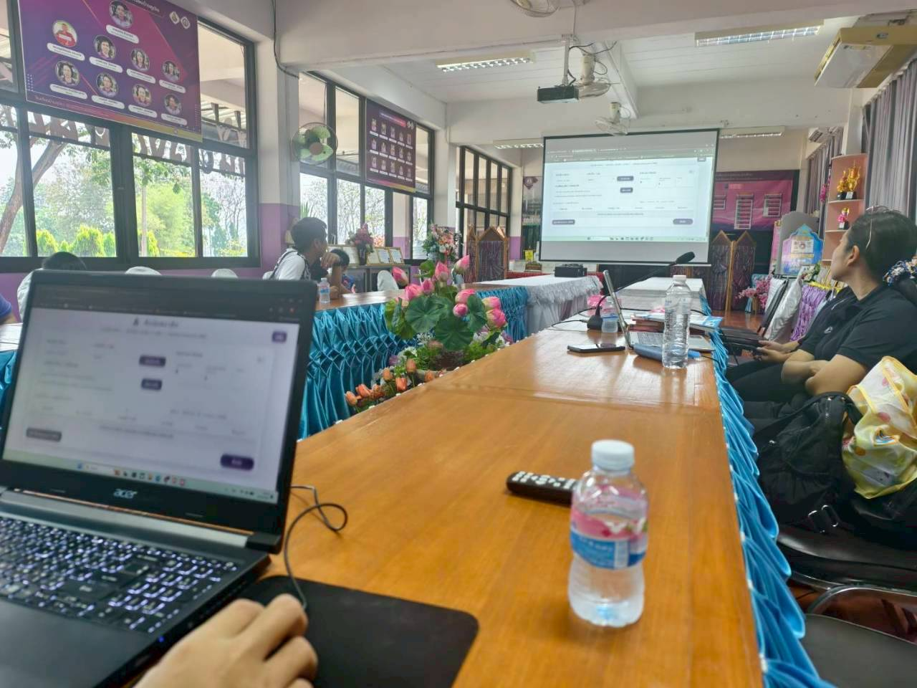
รูปที่ 4.28 การทดสอบการยอมรับของผู้ใช้งาน (User Acceptance Test: UAT) ครั้งที่ 2

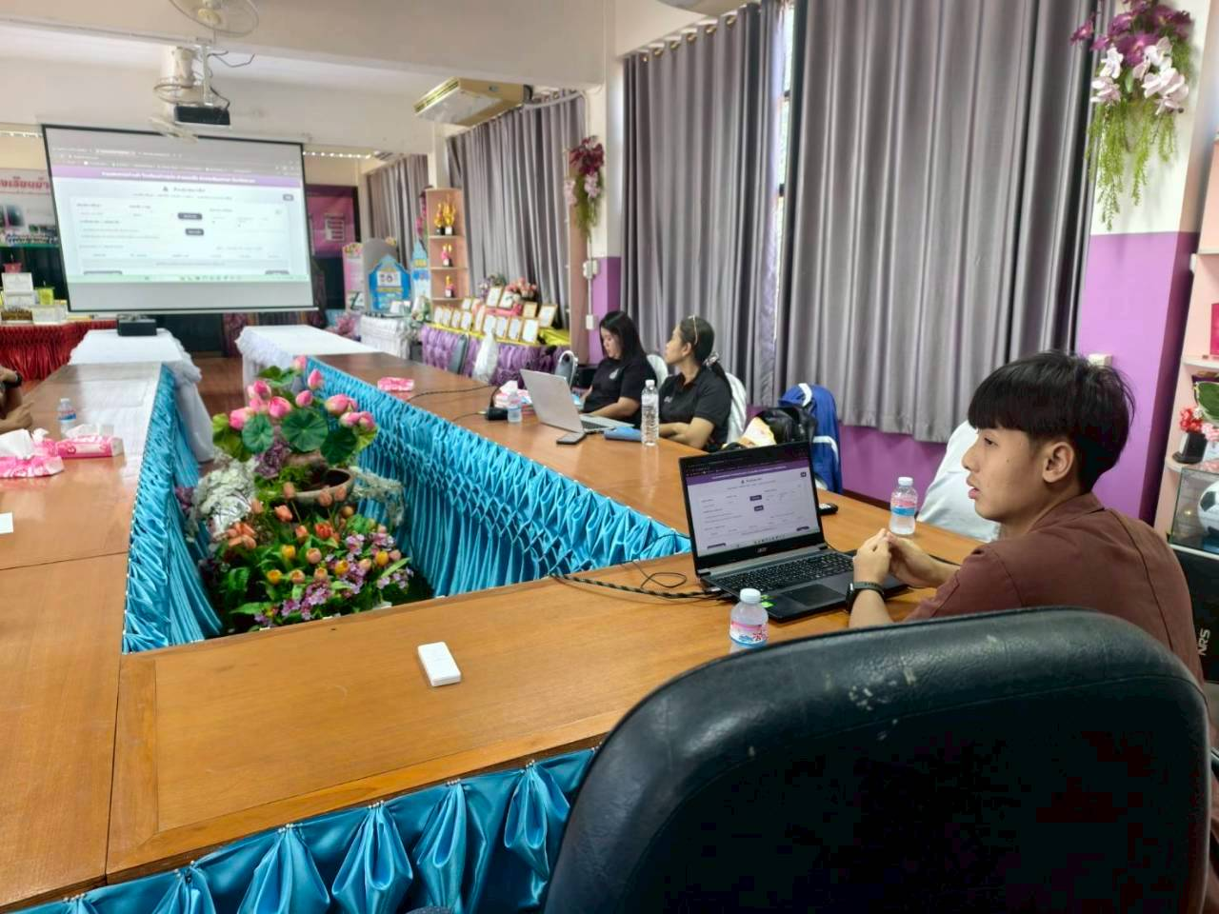
รูปที่ 4.29 การทดสอบการยอมรับของผู้ใช้งาน (User Acceptance Test: UAT) ครั้งที่ 2

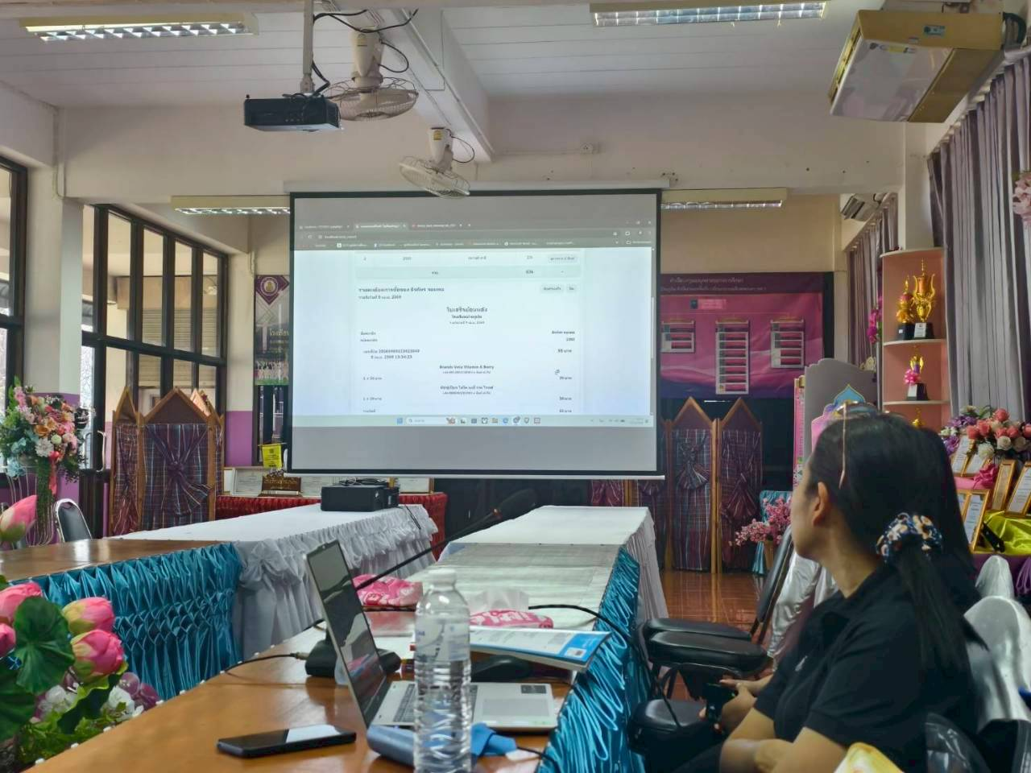
รูปที่ 4.30 การทดสอบการยอมรับของผู้ใช้งาน (User Acceptance Test: UAT) ครั้งที่ 2

ตารางที่ 4.42 ตารางทดสอบการยอมรับจากผู้ใช้งาน ครั้งที่ 2
วัน/เดือน/ปี | 10 เมษายน 2569
ผู้ทดสอบ | นาย ธีรภัทร จอมพล
กระบวนการที่ทดสอบ | ตารางที่ 4.43
รูปอ้างอิง | รูปที่ 4.28 – 4.30

ตารางที่ 4.43 ตารางรายการกิจกรรม/กระบวนการทางธุรกิจ ที่ทดสอบ
ประเภทผู้ใช้งาน | ชื่อกิจกรรม/กระบวนการทางธุรกิจ | ผลลัพธ์ที่ได้ | หมายเหตุ
เจ้าหน้าที่สหกรณ์ | 1.1 ขายสินค้าหน้าร้าน
 | 1.2 เพิ่มขอมูลสินค้า
 | 1.3 แสดงข้อมูลสินค้า
 | 1.3.1 แก้ไขข้อมูลสินค้า
 | 1.3.2 ลบข้อมูลสินค้า
 | 1.4 เพิ่มข้อมูลสมาชิก
 | 1.4.1 แก้ไขข้อมูลสมาชิก
 | 1.4.2 ลบข้อมูลสมาชิก
 | 1.5 คืนหุ้นสมาชิก
 | 1.5.1 ดูประวัติคืนหุ้นสมาชิก
 | 1.6 รายรับรายวัน
 | 1.7 รายรับรายเดือน
 | 1.8 รายรับรายปี
 | 1.8.1 คำนวณปันผล | !
 | 1.9 ระบบแอดมิน
 | 1.9.1 เพิ่มผู้ใช้ระบบ
 | 1.9.2 ตั้งค่าการมองเห็นเมนูหน้า Back Office | !
 | 1.9.3 ตั้งค่าการแสดงระดับชั้น

ตารางที่ 4.43 ตารางรายการกิจกรรม/กระบวนการทางธุรกิจ ที่ทดสอบ (ต่อ)
ประเภทผู้ใช้งาน | ชื่อกิจกรรม/กระบวนการทางธุรกิจ | ผลลัพธ์ที่ได้ | หมายเหตุ
เจ้าหน้าที่สหกรณ์ | 1.9.4 ตั้งค่าฟังก์ชันคำนวณเงินปันผลใหม่ | !
 | 1.9.5 ตั้งค่าปุ่มยกเลิกการขายในหน้าร้าน | !
 | 1.9.6 ตั้งค่าหน้าตาระบบและข้อมูลโรงเรียน
 | 1.9.7 สำรองข้อมูล
 | 1.9.8 เปลี่ยนรหัสผ่านแอดมิน

สรุปผลหลังการทดสอบ UAT ครั้งที่ 2
หลังจากดำเนินการทดสอบ พบว่าฟังก์ชันทั้งหมด 23 รายการ โดย 19 ฟังก์ชันผ่านการทดสอบ คิดเป็น 83% ในขณะที่ 4 ฟังก์ชันอยู่ระว่างแก้ไขหรือเพิ่มเติม คิดเป็น 17% จากผลดังกล่าวสามารถสรุปได้ว่าประสิทธิภาพการทำงานของฟังก์ชันอยู่ที่ระดับ 83% ทั้งนี้ ปัญหาที่พบส่วนใหญ่เกิดจากการทำงานของระบบไม่เป็นไปตามที่ผู้ใช้งานต้องการบางส่วนขาดหายไปและบางส่วนกำลังพัฒนาเพื่อให้ตรงตามความต้องการของผู้ใช้ ส่งผลให้การแสดงผลของระบบเกิดความคลาดเคลื่อน ดังนั้น จึงมีความจำเป็นต้องปรับปรุงแก้ไขกระบวนการทำงานของระบบ และดำเนินการทดสอบซ้ำ เพื่อให้ระบบสามารถทำงานได้อย่างถูกต้องและมีประสิทธิภาพยิ่งขึ้น

4.4.3 ทดสอบการยอมรับของผู้ใช้งาน (User Acceptance Test: UAT) ครั้งที่ 3
การทดสอบครั้งแรกจะเป็นการ ทดสอบจากผู้ใช้งานและคณะผู้วิจัย โดยมีวัตถุประสงค์เพื่อจำลองสภาพการใช้งานจริงในสภาพสิ่งแวดล้อมที่ควบคุมได้ ก่อนนำไปทดสอบกับผู้ใช้งานจริง ทีมพัฒนาจะทำหน้าที่เป็นกลุ่มตัวอย่างแรกในการตรวจสอบ ซึ่งจะช่วยให้สามารถระบุและแก้ไขข้อบกพร่องได้อย่างรวดเร็ว ก่อนการทดสอบครั้งถัดไป โดยจะอ้างอิงผลของการทดสอบตารางดังนี้

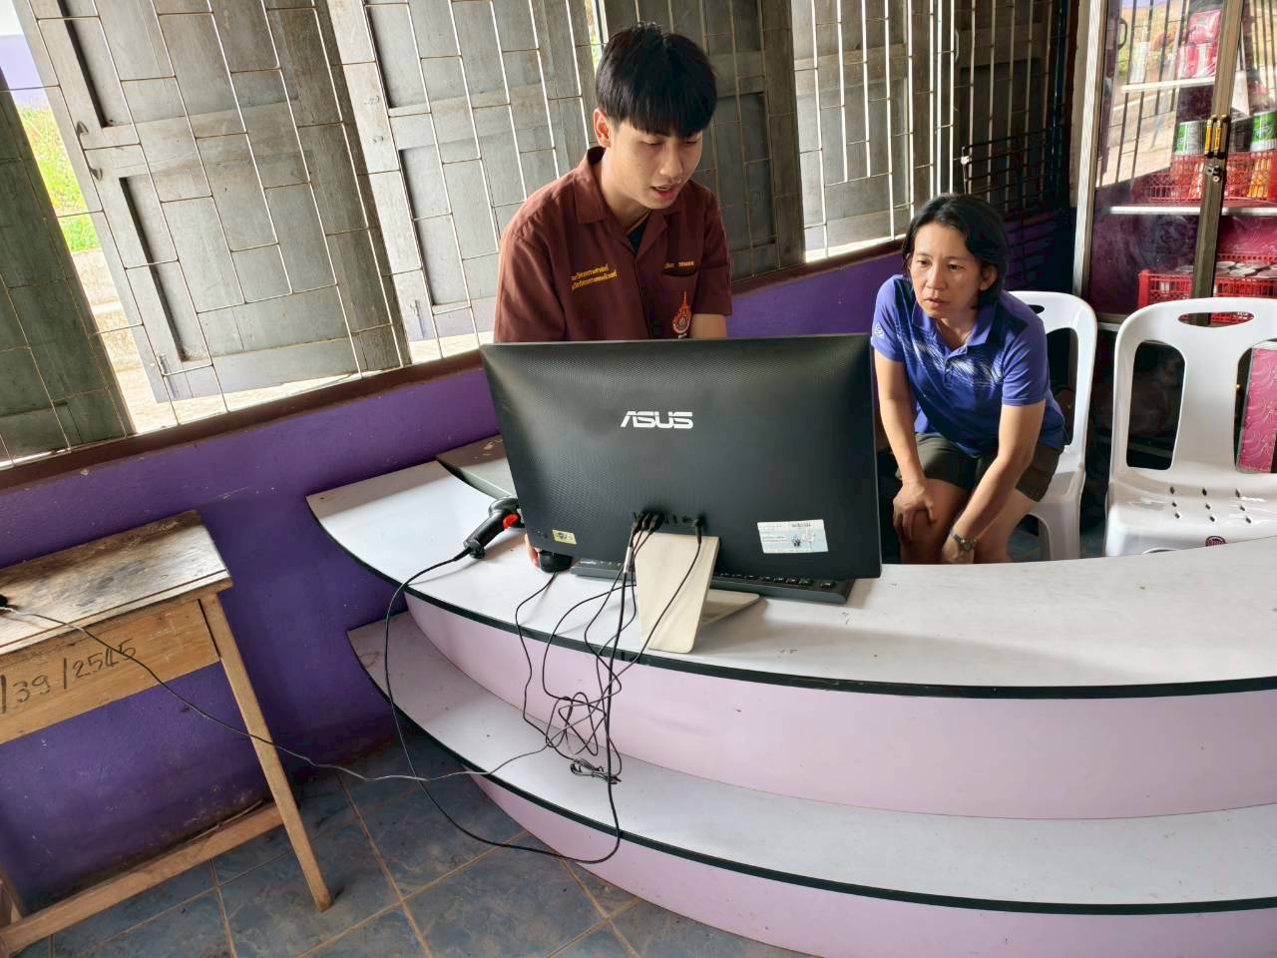
รูปที่ 4.31 การทดสอบการยอมรับของผู้ใช้งาน (User Acceptance Test: UAT) ครั้งที่ 3

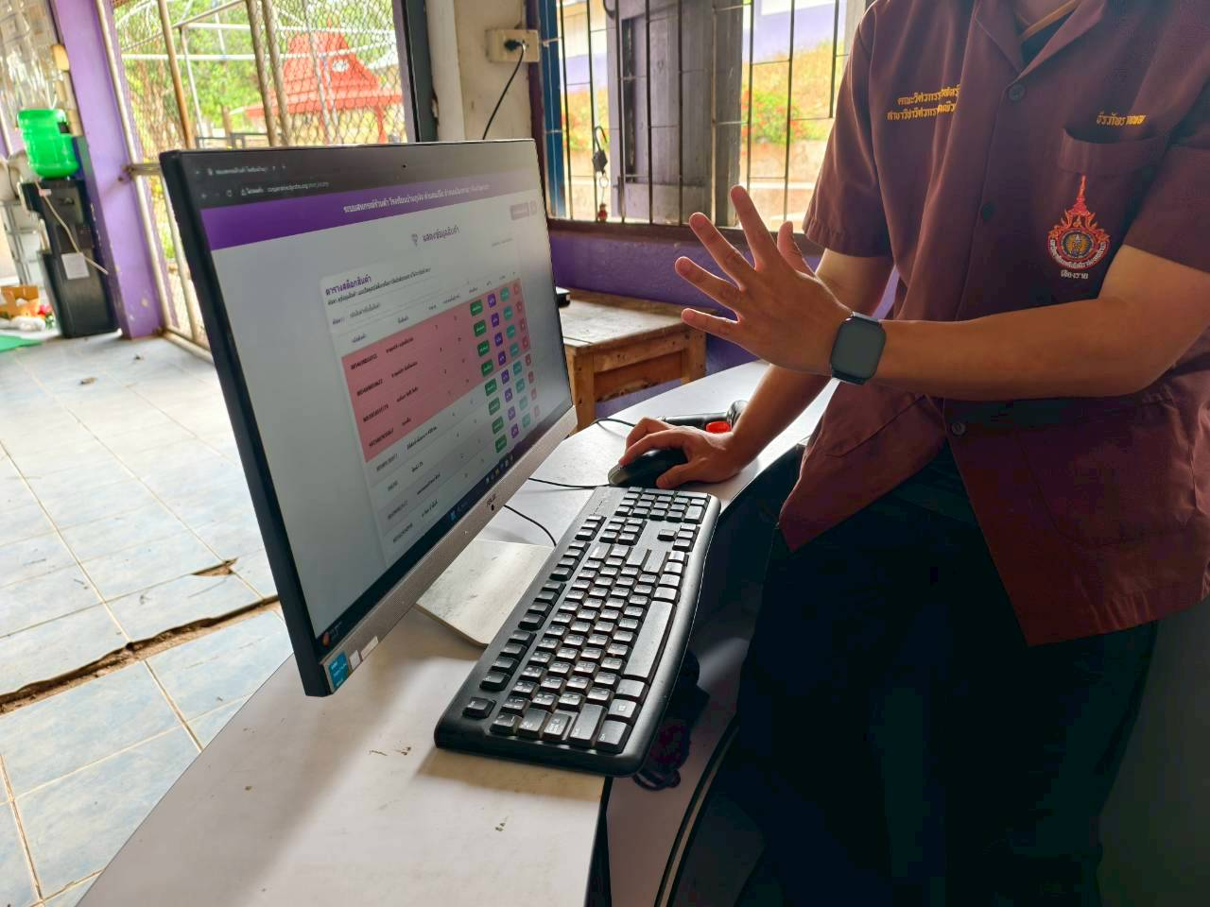
รูปที่ 4.32 การทดสอบการยอมรับของผู้ใช้งาน (User Acceptance Test: UAT) ครั้งที่ 3

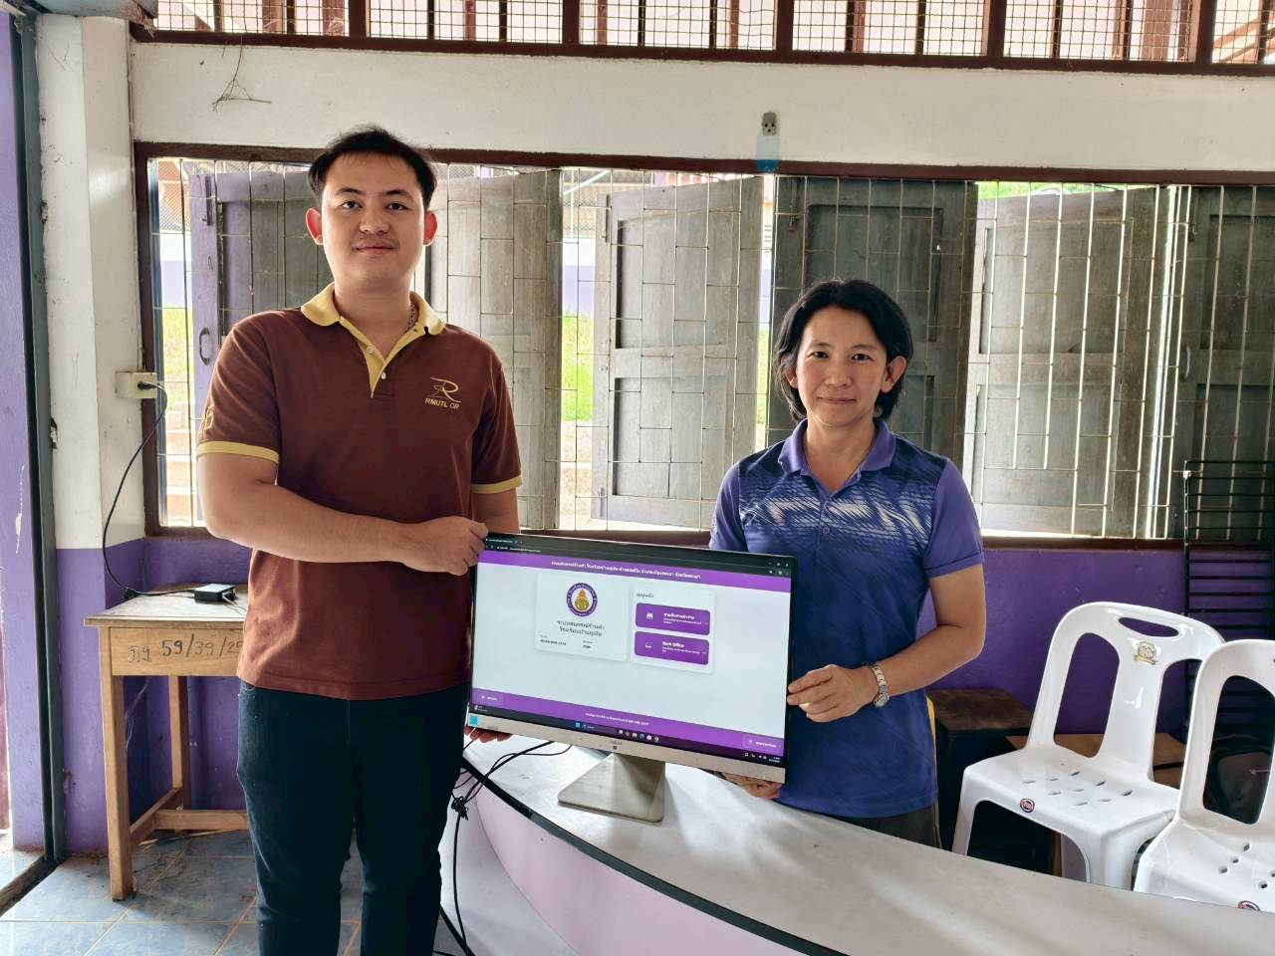
รูปที่ 4.33 การทดสอบการยอมรับของผู้ใช้งาน (User Acceptance Test: UAT) ครั้งที่ 3

ตารางที่ 4.44 ตารางทดสอบการยอมรับจากผู้ใช้งาน ครั้งที่ 3
วัน/เดือน/ปี | 29 เมษายน 2569
ผู้ทดสอบ | นาย ธีรภัทร จอมพล
กระบวนการที่ทดสอบ | ตารางที่ 4.45
รูปอ้างอิง | รูปที่ 4.31 – 4.33

ตารางที่ 4.45 ตารางรายการกิจกรรม/กระบวนการทางธุรกิจ ที่ทดสอบ
ประเภทผู้ใช้งาน | ชื่อกิจกรรม/กระบวนการทางธุรกิจ | ผลลัพธ์ที่ได้ | หมายเหตุ
เจ้าหน้าที่สหกรณ์ | 1.1 ขายสินค้าหน้าร้าน
 | 1.2 เพิ่มขอมูลสินค้า
 | 1.3 แสดงข้อมูลสินค้า
 | 1.3.1 แก้ไขข้อมูลสินค้า
 | 1.3.2 ลบข้อมูลสินค้า
 | 1.4 เพิ่มข้อมูลสมาชิก
 | 1.4.1 แก้ไขข้อมูลสมาชิก
 | 1.4.2 ลบข้อมูลสมาชิก
 | 1.5 คืนหุ้นสมาชิก
 | 1.5.1 ดูประวัติคืนหุ้นสมาชิก
 | 1.6 รายรับรายวัน
 | 1.7 รายรับรายเดือน
 | 1.8 รายรับรายปี
 | 1.8.1 คำนวณปันผล
 | 1.9 ระบบแอดมิน
 | 1.9.1 เพิ่มผู้ใช้ระบบ
 | 1.9.2 ตั้งค่าการมองเห็นเมนูหน้า Back Office
 | 1.9.3 ตั้งค่าการแสดงระดับชั้น

ตารางที่ 4.45 ตารางรายการกิจกรรม/กระบวนการทางธุรกิจ ที่ทดสอบ (ต่อ)
ประเภทผู้ใช้งาน | ชื่อกิจกรรม/กระบวนการทางธุรกิจ | ผลลัพธ์ที่ได้ | หมายเหตุ
เจ้าหน้าที่สหกรณ์ | 1.9.4 ตั้งค่าฟังก์ชันคำนวณเงินปันผลใหม่
 | 1.9.5 ตั้งค่าปุ่มยกเลิกการขายในหน้าร้าน
 | 1.9.6 ตั้งค่าหน้าตาระบบและข้อมูลโรงเรียน
 | 1.9.7 สำรองข้อมูล
 | 1.9.8 เปลี่ยนรหัสผ่านแอดมิน

หลังจากดำเนินการทดสอบ พบว่าฟังก์ชันทั้งหมด 23 รายการ โดย 23 ฟังก์ชันผ่านการทดสอบ คิดเป็น 100% จากผลดังกล่าวสามารถสรุปได้ว่าประสิทธิภาพการทำงานของฟังก์ชันอยู่ที่ระดับ 100% ทั้งนี้ ปัญหาที่พบส่วนใหญ่ที่ได้รับมาทำการแก้ไขและสดสอบแล้วทำให้ระบบใช้งานได้อย่างมีประสิทธิภาพตรงตามความต้องการของผู้ใช้

4.4.4 สรุปผลการทดสอบการยอมรับของผู้ใช้งาน
กระบวนการสำคัญในการประเมิน ความสอดคล้องของระบบกับความต้องการของผู้ใช้เพื่อให้แน่ใจว่าเว็บแอปพลิเคชันสามารถรองรับการใช้งานจริงได้อย่างมีประสิทธิภาพการทดสอบนี้มุ่งเน้นไปที่ประสบการณ์ผู้ใช้งาน ความง่ายในการใช้งาน และประสิทธิภาพการทำงานของระบบ ผลลัพธ์ที่ได้จากการทดสอบไม่เพียงสะท้อนถึงระดับความพึงพอใจของผู้ใช้งาน แต่ยังช่วยระบุข้อบกพร่องที่ต้องปรับปรุง เพื่อเพิ่มความเสถียรของระบบ และปรับปรุงการทำงานของฟังก์ชันหลักให้ตอบสนองความ ต้องการได้ดียิ่งขึ้น ดังนั้น การสรุปผลการทดสอบจึงเป็นขั้นตอนสำคัญในการวิเคราะห์ ประสิทธิภาพโดยรวมของแอปพลิเคซัน และกำหนดแนวทางในการปรับปรุงระบบก่อนการนำไปใช้งานจริง
ดังนั้นทางคณะผู้วิจัยจึงได้บันทึกสรุปผลตัวเลขค่าเปอร์เซ็นต์ของผลการทดสอบการยอมรับของผู้ใช้งานในแต่ละครั้งที่ได้ประเมินเอาไว้ ได้จัดทำเกณฑ์การตัดสินผลการทดสอบการยอมรับของ ผู้ใช้งาน ดังตารางที่ 4.30 และสรุปผลการทดสอบการยอมรับของผู้ใช้งาน ตามตารางที่ 4.31

ตารางที่ 4.46 เกณฑ์การตัดสินผลการทดสอบการยอมรับของผู้ใช้งาน
ค่าเปอร์เซ็นต์การตัดสิน | ความหมาย
90 – 100% | ผ่านเกณฑ์สมบูรณ์ พร้อมใช้งานจริง
80 – 89% | ผ่านเกณฑ์แต่มีข้อผิดพลาดเล็กน้อย อาจต้องแก้ไขบางส่วน
70 – 79% | มีข้อผิดพลาดที่สำคัญ ต้องปรับปรุงก่อนใช้งานจริง
ต่ำกว่า 70% | ไม่ผ่านการทดสอบ ต้องแก้ไขและทดสอบใหม่

ตารางที่ 4.47 สรุปผลค่าเปอร์เซ็นต์การทดสอบการยอมรับของผู้ใช้งาน
รายการทดสอบการยอมรับของผู้ใช้งาน | จำนวน  ฟังก์ชัน | ฟังก์ชันที่  ผ่าน | ร้อยละที่ผ่าน
การทดสอบการยอมรับของผู้ใช้งานครั้งที่ 1 | 23 | 12 | 52.00%
การทดสอบการยอมรับของผู้ใช้งานครั้งที่ 2 | 23 | 19 | 83.00%
การทดสอบการยอมรับของผู้ใช้งานครั้งที่ 3 | 23 | 23 | 100.00%
จากข้อมูลในตารางที่ 4.34 แสดงถึงการพัฒนาของประสิทธิภาพการทำงานของฟังก์ชันและอัตราการยอมรับของผู้ใช้งานในช่วงการทดสอบ 3 ครั้ง โดยเชิงปริมาณ แสดงให้เห็นถึงประสิทธิภาพการทำงานของระบบ

4.5 สรุปผลการวิจัย
การวิจัยครั้งนี้มีวัตถุประสงค์เพื่อพัฒนาเว็บแอปพลิเคชันระบบร้านค้าสหกรณ์โรงเรียน เพื่อช่วยเพิ่มประสิทธิภาพในการบริหารจัดการข้อมูลสินค้า สมาชิก การขายสินค้า การคืนหุ้น และการจัดทำรายงานทางการเงินของสหกรณ์ร้านค้าโรงเรียน โดยคณะผู้วิจัยได้ออกแบบและพัฒนาระบบให้สอดคล้องกับการทำงานจริงของสหกรณ์ พร้อมทั้งนำเทคโนโลยีสารสนเทศมาประยุกต์ใช้ในการจัดเก็บข้อมูลและประมวลผล เพื่อให้การดำเนินงานมีความสะดวก รวดเร็ว ถูกต้อง และเป็นระบบมากยิ่งขึ้น
ผลการทดลองและทดสอบระบบพบว่า เว็บแอปพลิเคชันที่พัฒนาขึ้นสามารถทำงานได้ตามวัตถุประสงค์ที่กำหนดไว้ ทั้งด้านการเชื่อมโยงลิงก์ การทำงานของฟังก์ชัน และการยอมรับของผู้ใช้งาน โดยฟังก์ชันหลักของระบบ เช่น การขายสินค้าหน้าร้าน การเพิ่ม แก้ไข และลบข้อมูลสินค้าและสมาชิก การคืนหุ้นสมาชิก การจัดทำรายงานรายรับ และการคำนวณเงินปันผล สามารถทำงานได้อย่างถูกต้องครบถ้วน นอกจากนี้ ผลการทดสอบการยอมรับของผู้ใช้งาน (UAT) จำนวน 3 ครั้ง พบว่าระบบมีการพัฒนาอย่างต่อเนื่อง โดยมีอัตราการผ่านการทดสอบเพิ่มขึ้นจากร้อยละ 52 เป็นร้อยละ 83 และร้อยละ 100 ตามลำดับ แสดงให้เห็นว่าระบบสามารถปรับปรุงให้ตรงตามความต้องการของผู้ใช้งานได้อย่างมีประสิทธิภาพ
โดยสรุป การพัฒนาเว็บแอปพลิเคชันระบบร้านค้าสหกรณ์โรงเรียนในครั้งนี้ประสบความสำเร็จตามวัตถุประสงค์ที่ตั้งไว้ ระบบสามารถรองรับการใช้งานจริงได้อย่างมีประสิทธิภาพ ช่วยลดขั้นตอนการทำงานแบบเดิม เพิ่มความสะดวกในการจัดการข้อมูล และสนับสนุนการดำเนินงานของสหกรณ์ให้มีความถูกต้องและเป็นระบบมากยิ่งขึ้น อีกทั้งยังสามารถนำไปพัฒนาต่อยอดหรือประยุกต์ใช้กับสถานศึกษาอื่นในอนาคตได้ต่อไป

